TRƯỜNG ĐẠI HỌC CÔNG NGHIỆP HÀ NỘI

TRƯỜNG CÔNG NGHỆ THÔNG TIN & TRUYỀN THÔNG
-------------

BÁO CÁO THỰC NGHIỆM
Học phần: An toàn & Bảo mật thông tin
Chủ đề: Tìm hiểu về chữ ký điện tử DSA và viết ứng dụng minh họa

Giảng viên hướng dẫn : TS. Phạm Văn Hiệp
Nhóm sinh viên thực hiện :
1. Tống Chí Cao Mã SV: 2024609685
2. Ngô Quốc Duy Mã SV: 2024604720
3. Hoàng Nhật Giang Mã SV: 2024608041
4. Trần Thị Mai Huyên Mã SV: 2024604499
Mã Lớp học phần: 20252IT6001002
Nhóm:10

Hà Nội - Năm 2026
MỤC LỤC
LỜI NÓI ĐẦU 1
CHƯƠNG 1:TỔNG QUAN 2
1.1 Tổng quan về an toàn và bảo mật thông tin 2
1.1.1 Khái niệm an toàn bảo mật thông tin 2
1.1.2 Vai trò của bảo mật thông tin trong thời đại số 2
1.1.3 Các nguy cơ mất an toàn thông tin hiện nay 3
1.2.Các kiến thức cơ sở 3
1.2.1. Cơ sở toán học 3
1.2.2. Cơ sở thuật toán 4
1.2.3. Cơ sở ngôn ngữ lập trình 4
1.3 Nội dung nghiên cứu 6
1.3.1 Lý do lựa chọn đề tài 6
1.3.2 Mục tiêu nghiên cứu 6
1.3.3 Phạm vi nghiên cứu 6
1.3.4 Phương pháp nghiên cứu 7
CHƯƠNG 2:KẾT QUẢ NGHIÊN CỨU 8
2.1 Nghiên cứu và tìm hiểu về hệ chữ ký số DSA 8
2.1.1 Khái niệm 8
2.1.2 So sánh chữ ký số và chữ ký tay 8
2.1.3. Nguyên lý hoạt động của DSA 9
2.1.4. Quy trình tạo khóa trong DSA 10
2.1.5. Quy trình ký số trong DSA 11
2.1.6. Quy trình xác thực chữ ký số 12
2.1.7. Ưu điểm và nhược điểm của DSA 12
2.2 Phân tích thuật toán DSA 13
2.2.1 Các tham số sử dụng trong DSA 13
2.2.2 Thuật toán sinh khóa 17
2.2.3 Thuật toán ký thông điệp 20
2.2.4. Thuật toán kiểm tra chữ ký 22
2.2.5 Đánh giá độ an toàn của thuật toán DSA 24
2.3 Thiết kế chương trình minh họa 29
2.3.1 Thiết kế kịch bản chương trình 29
2.3.2 Giới thiệu môi trường và công cụ lập trình 39
2.3.3 Cài đặt thuật toán(c++) 44
2.3.4 Cài đặt thuật toán(java) 49
2.3.5 Giao diện chương trình minh họaGiao diện chương trình C++ 53
CHƯƠNG 3: KẾT LUẬN VÀ BÀI HỌC KINH NGHIỆM 59
3.1 Kiến thức và kỹ năng đạt được 59
3.2 Bài học kinh nghiệm 59
3.3 Đánh giá tính khả thi của đề tài 59
3.4 Thuận lợi và khó khăn trong quá trình thực hiện đề tài 60
3.4.1. Thuận lợi 60
3.4.2. Khó khăn 60
3.5 Hướng phát triển trong tương lai 60
TÀI LIỆU THAM KHẢO 61

LỜI NÓI ĐẦU
Trong thời đại công nghệ số phát triển mạnh mẽ, các hoạt động trao đổi thông tin, giao dịch điện tử và lưu trữ dữ liệu ngày càng trở nên phổ biến. Điều này mang lại nhiều lợi ích về tốc độ, chi phí và hiệu quả làm việc, nhưng đồng thời cũng đặt ra những thách thức lớn về an toàn và bảo mật thông tin. Việc đảm bảo tính xác thực, toàn vẹn và chống chối bỏ của dữ liệu trong môi trường mạng là một yêu cầu hết sức quan trọng.
Chữ ký số là một trong những giải pháp hiệu quả được sử dụng rộng rãi nhằm bảo vệ tính an toàn của thông tin trong các giao dịch điện tử. Trong số các thuật toán chữ ký số hiện nay, thuật toán DSA (Digital Signature Algorithm) là một thuật toán tiêu biểu được xây dựng dựa trên bài toán logarit rời rạc và đã được ứng dụng trong nhiều hệ thống bảo mật thông tin trên thế giới.
Nhận thấy tầm quan trọng của chữ ký số trong lĩnh vực an toàn thông tin, nhóm chúng em đã lựa chọn đề tài “Tìm hiểu về hệ chữ ký số DSA và xây dựng ứng dụng minh họa” để nghiên cứu. Nội dung đề tài tập trung tìm hiểu cơ sở lý thuyết của thuật toán DSA, nguyên lý tạo và kiểm tra chữ ký số, đồng thời xây dựng một chương trình minh họa các chức năng tạo khóa, ký số và xác minh chữ ký nhằm giúp người học hiểu rõ hơn về cơ chế hoạt động của thuật toán.
Thông qua quá trình thực hiện đề tài, nhóm mong muốn củng cố các kiến thức đã học về mật mã học và an toàn thông tin, đồng thời nâng cao kỹ năng nghiên cứu, phân tích và phát triển ứng dụng thực tế. Mặc dù đã cố gắng hoàn thành đề tài một cách tốt nhất, song do kiến thức và thời gian thực hiện còn hạn chế nên báo cáo không tránh khỏi những thiếu sót. Nhóm rất mong nhận được những ý kiến đóng góp và nhận xét từ giảng viên để đề tài được hoàn thiện hơn.
Nhóm xin chân thành cảm ơn giảng viên bộ môn đã tận tình hướng dẫn, hỗ trợ và tạo điều kiện thuận lợi để nhóm hoàn thành bài tập lớn này.
Xin chân thành cảm ơn!

CHƯƠNG 1:TỔNG QUAN

1.1 Tổng quan về an toàn và bảo mật thông tin
Trong thời đại công nghệ số hiện nay, thông tin đã trở thành một trong những tài sản quan trọng nhất đối với cá nhân, doanh nghiệp và các tổ chức. Sự phát triển mạnh mẽ của Internet, hệ thống mạng máy tính và các ứng dụng trực tuyến đã tạo điều kiện thuận lợi cho việc lưu trữ, trao đổi và xử lý dữ liệu với tốc độ nhanh chóng. Tuy nhiên, cùng với sự phát triển đó là nguy cơ mất an toàn thông tin ngày càng gia tăng và trở nên phức tạp hơn.
Các hành vi đánh cắp dữ liệu, xâm nhập trái phép, phá hoại hệ thống hay giả mạo thông tin xuất hiện ngày càng nhiều, gây ảnh hưởng nghiêm trọng đến hoạt động của cá nhân và tổ chức. Chính vì vậy, an toàn và bảo mật thông tin đã trở thành vấn đề cấp thiết trong lĩnh vực công nghệ thông tin hiện nay. Đặc biệt, trong lĩnh vực mật mã học và chữ ký số như hệ chữ ký số DSA (Digital Signature Algorithm), vấn đề bảo mật thông tin đóng vai trò rất quan trọng nhằm đảm bảo tính xác thực, tính toàn vẹn và độ tin cậy của dữ liệu trong quá trình trao đổi thông tin điện tử.

1.1.1 Khái niệm an toàn bảo mật thông tin
An toàn và bảo mật thông tin là tập hợp các biện pháp, phương pháp và công nghệ được sử dụng nhằm bảo vệ dữ liệu và hệ thống thông tin khỏi các hành vi truy cập trái phép, đánh cắp, phá hoại hoặc làm thay đổi dữ liệu. Mục tiêu của bảo mật thông tin là đảm bảo thông tin luôn được an toàn trong quá trình lưu trữ, xử lý và truyền tải trên môi trường mạng.
Trong lĩnh vực công nghệ thông tin, an toàn bảo mật thông tin thường được xây dựng dựa trên ba yếu tố cơ bản gồm tính bảo mật, tính toàn vẹn và tính sẵn sàng. Tính bảo mật nhằm đảm bảo chỉ những người được cấp quyền mới có thể truy cập vào thông tin. Tính toàn vẹn giúp đảm bảo dữ liệu không bị thay đổi hoặc chỉnh sửa trái phép trong quá trình sử dụng. Tính sẵn sàng đảm bảo hệ thống và dữ liệu luôn hoạt động ổn định và sẵn sàng phục vụ người dùng khi cần thiết.
Ngoài ra, bảo mật thông tin còn bao gồm nhiều kỹ thuật khác như mã hóa dữ liệu, xác thực người dùng, kiểm soát truy cập, chữ ký số và sao lưu dữ liệu nhằm nâng cao khả năng bảo vệ hệ thống. Trong đề tài “Tìm hiểu về hệ chữ ký DSA và viết ứng dụng minh họa bằng C++, Java”, vấn đề bảo mật thông tin giữ vai trò nền tảng quan trọng, bởi chữ ký số DSA được sử dụng nhằm xác minh danh tính người gửi, kiểm tra tính toàn vẹn của dữ liệu và đảm bảo dữ liệu không bị giả mạo trong quá trình trao đổi thông tin điện tử.

1.1.2 Vai trò của bảo mật thông tin trong thời đại số
Trong thời đại số hóa hiện nay, hầu hết các hoạt động như học tập, làm việc, giao dịch tài chính, thương mại điện tử và lưu trữ dữ liệu đều được thực hiện thông qua Internet. Điều này khiến bảo mật thông tin trở thành một yếu tố vô cùng quan trọng đối với sự phát triển của xã hội hiện đại.
Bảo mật thông tin giúp bảo vệ dữ liệu cá nhân của người dùng như thông tin tài khoản, mật khẩu, dữ liệu ngân hàng hay các thông tin riêng tư khác khỏi nguy cơ bị đánh cắp hoặc lạm dụng. Đối với doanh nghiệp và tổ chức, bảo mật thông tin giúp duy trì hoạt động ổn định của hệ thống, hạn chế rủi ro mất dữ liệu và giảm thiểu thiệt hại về tài chính cũng như uy tín.
Trong các giao dịch điện tử, bảo mật thông tin đóng vai trò đảm bảo tính xác thực và độ tin cậy của dữ liệu thông qua các kỹ thuật mã hóa và chữ ký số. Các thuật toán chữ ký số như DSA cho phép xác minh người gửi và đảm bảo nội dung dữ liệu không bị thay đổi trong quá trình truyền tải. Ngoài ra, bảo mật thông tin còn góp phần thúc đẩy quá trình chuyển đổi số, phát triển chính phủ điện tử, ngân hàng số và thương mại điện tử.
Một hệ thống thông tin an toàn sẽ tạo niềm tin cho người dùng khi sử dụng các dịch vụ trực tuyến. Không chỉ dừng lại ở phạm vi cá nhân và doanh nghiệp, bảo mật thông tin còn đóng vai trò quan trọng trong việc đảm bảo an ninh mạng và an ninh quốc gia trước các cuộc tấn công mạng ngày càng tinh vi hiện nay.

1.1.3 Các nguy cơ mất an toàn thông tin hiện nay
Cùng với sự phát triển của công nghệ thông tin, các nguy cơ mất an toàn thông tin ngày càng gia tăng. Những mối đe dọa phổ biến gồm virus và mã độc, tấn công lừa đảo (Phishing), tấn công từ chối dịch vụ (DDoS), rò rỉ dữ liệu và khai thác lỗ hổng bảo mật. Bên cạnh đó, việc sử dụng mật khẩu yếu hoặc thiếu kiến thức về bảo mật cũng làm tăng nguy cơ bị tấn công mạng.
Trong lĩnh vực chữ ký số, nguy cơ giả mạo chữ ký hoặc thay đổi dữ liệu trong quá trình truyền tải là vấn đề cần được quan tâm. Do đó, các thuật toán chữ ký số như DSA được sử dụng để đảm bảo tính xác thực, tính toàn vẹn và độ tin cậy của dữ liệu điện tử. Để nâng cao an toàn thông tin, cần kết hợp các biện pháp như mã hóa dữ liệu, xác thực nhiều lớp, cập nhật hệ thống thường xuyên và nâng cao nhận thức bảo mật của người dùng.

1.2.Các kiến thức cơ sở

1.2.1. Cơ sở toán học
Để thiết lập một cơ chế xác thực không thể đảo ngược và có tính bảo mật cao, DSA sử dụng các thuộc tính đặc biệt của số học modulo và các bài toán một chiều trong trường hữu hạn. Các thực thể toán học này đảm bảo rằng việc tạo ra chữ ký là khả thi về mặt tính toán cho người dùng hợp lệ, nhưng lại là một thách thức không thể vượt qua đối với các đối tượng tấn công. Các kiến thức cốt lõi bao gồm:
Lý thuyết số trên trường hữu hạn Zp∗​: Mọi tính toán của DSA đều diễn ra trong một tập hợp hữu hạn các số nguyên {1,2,...,p−1} với phép nhân modulo p. Điều này đảm bảo kết quả của mọi phép tính luôn nằm trong một phạm vi kiểm soát được và có tính chất chu kỳ.
Bài toán Logarit rời rạc (Discrete Logarithm Problem - DLP): Đây là nền tảng an toàn của DSA. Bài toán phát biểu rằng: Cho y=g^{x}(mod p), việc tìm x khi biết y,g,p là cực kỳ khó khăn về mặt tính toán khi p là số nguyên tố rất lớn. Khóa bí mật chính là x, và nhờ độ khó của bài toán này, kẻ tấn công không thể suy ra khóa bí mật từ khóa công khai y.
Cấu trúc nhóm con bậc q: DSA không hoạt động trên toàn bộ trường Zp∗​, mà hoạt động trên một nhóm con có bậc là số nguyên tố q (với q là ước của p−1). Việc sử dụng nhóm con giúp tăng hiệu suất tính toán và ngăn chặn các thuật toán giải mã nhanh như Pohlig-Hellman.

1.2.2. Cơ sở thuật toán
Nếu toán học đóng vai trò là quy tắc bảo mật thì các thuật toán chính là phương thức để hiện thực hóa quy tắc đó trên các hệ thống tính toán điện tử. Để đảm bảo hệ chữ ký số DSA hoạt động chính xác, tối ưu về thời gian và có khả năng chống lại các sai số trong quá trình xử lý dữ liệu lớn, quy trình thực thi dựa trên các giải thuật cốt lõi sau:
Thuật toán Lũy thừa nhanh (Modular Exponentiation): Sử dụng phương pháp "Bình phương và Nhân" để tính ab(mod n). Thuật toán này cho phép thực hiện các phép tính với số mũ hàng nghìn bit mà máy tính thông thường có thể xử lý trong vài miligiây, thay vì hàng tỷ năm nếu dùng cách nhân thủ công.
Thuật toán Euclid mở rộng (Extended Euclidean Algorithm): Được dùng để tìm nghịch đảo modulo (k−1(modq)). Trong quy trình ký số của DSA, bước tính thành phần s bắt buộc phải có phép chia modulo, và thuật toán Euclid mở rộng là công cụ duy nhất để thực hiện việc này một cách chính xác.
Thuật toán băm mật mã (SHA - Secure Hash Algorithm): DSA yêu cầu dữ liệu đầu vào phải được đi qua hàm băm (như SHA-256). Thuật toán này có nhiệm vụ "nén" dữ liệu gốc thành một chuỗi đại diện cố định, đảm bảo tính toàn vẹn: chỉ cần một bit của văn bản thay đổi, giá trị băm sẽ thay đổi hoàn toàn, làm chữ ký không còn khớp.
Thuật toán kiểm tra số nguyên tố (Miller-Rabin): Dùng để sàng lọc và xác nhận các số p,q được sinh ra ngẫu nhiên có phải là số nguyên tố hay không với độ tin cậy gần như tuyệt đối.

1.2.3. Cơ sở ngôn ngữ lập trình
Trong môi trường phát triển phần mềm và an toàn thông tin, Java và C++ là hai ngôn ngữ phổ biến nhất, mỗi ngôn ngữ đều sở hữu những triết lý thiết kế và đặc tính kỹ thuật riêng biệt. Việc nắm vững ưu và nhược điểm của chúng là cơ sở quan trọng để lựa chọn phương án triển khai phù hợp cho các bài toán lập trình phức tạp.

1.2.3.1 Ngôn ngữ lập trình Java
Java là ngôn ngữ lập trình hướng đối tượng, đa mục tiêu, được thiết kế với triết lý "Viết một lần, chạy mọi nơi" (Write Once, Run Anywhere).
Ưu điểm:
Tính đa nền tảng: Nhờ chạy trên máy ảo Java (JVM), các ứng dụng Java có thể hoạt động ổn định trên nhiều hệ điều hành khác nhau (Windows, Linux, macOS) mà không cần thay đổi mã nguồn.
Thư viện chuẩn phong phú: Java cung cấp một hệ thống thư viện (API) đồ sộ, được chuẩn hóa cao, giúp đơn giản hóa việc xử lý các cấu trúc dữ liệu, kết nối mạng và bảo mật.
Quản lý bộ nhớ tự động: Cơ chế Garbage Collection tự động giải phóng bộ nhớ không còn sử dụng, giúp hạn chế các lỗi nghiêm trọng như rò rỉ bộ nhớ (memory leak).
Nhược điểm:
Hiệu suất: Do phải thông qua tầng trung gian là máy ảo, Java thường tiêu tốn nhiều tài nguyên hệ thống (RAM) và có tốc độ thực thi chậm hơn so với mã máy thuần túy.
Khả năng kiểm soát cấp thấp: Java hạn chế việc can thiệp trực tiếp vào phần cứng hoặc quản lý bộ nhớ thủ công, điều này đôi khi là rào cản đối với các bài toán cần tối ưu hóa cực hạn.

1.2.3.2 Ngôn ngữ lập trình C++
C++ là ngôn ngữ lập trình bậc trung (middle-level), kết hợp giữa các tính năng của ngôn ngữ bậc cao và khả năng can thiệp sâu của ngôn ngữ bậc thấp.
Ưu điểm:
- Hiệu suất tối ưu: C++ được biên dịch trực tiếp sang mã máy, cho phép tận dụng tối đa năng lực xử lý của phần cứng, mang lại tốc độ thực thi nhanh nhất hiện nay.
- Kiểm soát tài nguyên linh hoạt: Người lập trình có toàn quyền quản lý việc cấp phát và giải phóng bộ nhớ, cũng như can thiệp sâu vào các cấu trúc dữ liệu ở mức bit và byte.
- Tính tương thích cao: C++ dễ dàng liên kết với các thư viện hệ thống và các ngôn ngữ khác, là lựa chọn hàng đầu cho các phần mềm đòi hỏi sự tính toán khắt khe.
Nhược điểm:
- Độ phức tạp cao: Cú pháp của C++ tương đối khó tiếp cận, đòi hỏi người lập trình phải có kiến thức vững về kiến trúc máy tính để tránh các lỗi logic nguy hiểm.
- Quản lý bộ nhớ thủ công: Việc không có cơ chế thu gom rác tự động khiến người lập trình dễ mắc lỗi rò rỉ bộ nhớ hoặc lỗi truy cập vùng nhớ trái phép (segmentation fault).

1.3 Nội dung nghiên cứu

1.3.1 Lý do lựa chọn đề tài
Trong thời đại số, việc trao đổi thông tin qua Internet ngày càng phổ biến nhưng cũng tiềm ẩn nhiều nguy cơ mất an toàn như giả mạo, đánh cắp hoặc thay đổi dữ liệu. Vì vậy, các giải pháp bảo mật thông tin ngày càng trở nên cần thiết.
Chữ ký số là một công nghệ quan trọng giúp đảm bảo tính xác thực, toàn vẹn và chống chối bỏ của dữ liệu. Trong đó, thuật toán DSA (Digital Signature Algorithm) là một thuật toán chữ ký số tiêu biểu, có cơ sở toán học vững chắc và độ an toàn cao.
Việc nghiên cứu DSA giúp hiểu rõ nguyên lý hoạt động của chữ ký số, đồng thời nâng cao kiến thức về mật mã học và an toàn thông tin. Bên cạnh đó, xây dựng chương trình minh họa bằng C++ và Java giúp tăng cường kỹ năng lập trình và khả năng áp dụng lý thuyết vào thực tế. Vì những lý do đó, nhóm lựa chọn nghiên cứu đề tài về thuật toán chữ ký số DSA.

1.3.2 Mục tiêu nghiên cứu
Đề tài được thực hiện nhằm hướng tới các mục tiêu sau:
- Tìm hiểu tổng quan về an toàn và bảo mật thông tin.
- Nghiên cứu cơ sở lý thuyết của mật mã học và chữ ký số.
- Tìm hiểu cấu trúc, nguyên lý hoạt động và quy trình thực hiện của thuật toán DSA.
- Phân tích các bước sinh khóa, ký số và xác thực chữ ký trong hệ chữ ký số DSA.
- Đánh giá ưu điểm, nhược điểm và mức độ an toàn của thuật toán DSA.
- Xây dựng chương trình minh họa thuật toán DSA bằng ngôn ngữ lập trình C++ và Java.
- Nâng cao kỹ năng nghiên cứu, làm việc nhóm và kỹ năng lập trình ứng dụng trong lĩnh vực bảo mật thông tin.

1.3.3 Phạm vi nghiên cứu
Trong khuôn khổ bài tập lớn, nhóm tập trung nghiên cứu các nội dung liên quan đến hệ chữ ký số DSA, bao gồm:
- Tìm hiểu kiến thức cơ sở về mật mã học và chữ ký số.
- Nghiên cứu thuật toán DSA và các tham số toán học liên quan.
- Phân tích quy trình sinh khóa, tạo chữ ký và xác minh chữ ký.
- Xây dựng chương trình mô phỏng thuật toán DSA bằng C++ và Java.
- Thực hiện kiểm thử chương trình với các thông điệp mẫu để đánh giá kết quả hoạt động.
Đề tài chỉ dừng lại ở mức nghiên cứu lý thuyết và xây dựng chương trình minh họa cơ bản, chưa triển khai trên các hệ thống thực tế hoặc tích hợp với các ứng dụng bảo mật quy mô lớn.

1.3.4 Phương pháp nghiên cứu
Để thực hiện đề tài, nhóm sử dụng các phương pháp nghiên cứu sau:
Phương pháp nghiên cứu tài liệu:
Thu thập, tìm hiểu và tham khảo các tài liệu liên quan đến an toàn thông tin, mật mã học, chữ ký số và thuật toán DSA từ sách, giáo trình, bài báo khoa học và các nguồn tài liệu trên Internet.
Phương pháp phân tích và tổng hợp:
Phân tích nguyên lý hoạt động của thuật toán DSA, tổng hợp các kiến thức liên quan để xây dựng nội dung nghiên cứu hoàn chỉnh.
Phương pháp thực nghiệm:
Tiến hành xây dựng chương trình minh họa thuật toán DSA bằng ngôn ngữ C++ và Java, sau đó kiểm tra kết quả hoạt động của chương trình thông qua các ví dụ thực tế.
Phương pháp đánh giá:
So sánh kết quả thực nghiệm với lý thuyết nhằm đánh giá tính chính xác, tính khả thi và mức độ hiệu quả của chương trình minh họa.

CHƯƠNG 2:KẾT QUẢ NGHIÊN CỨU

2.1 Nghiên cứu và tìm hiểu về hệ chữ ký số DSA

2.1.1 Khái niệm
Trong thời đại chuyển đổi số, các giao dịch và trao đổi thông tin ngày càng diễn ra trên môi trường điện tử. Để đảm bảo tính xác thực và pháp lý cho các giao dịch đó, chữ ký số (Digital Signature) đã ra đời như một giải pháp kỹ thuật mang tính nền tảng.
Định nghĩa theo pháp luật Việt Nam: Theo Khoản 12, Điều 3, Luật Giao dịch điện tử số 20/2023/QH15 (có hiệu lực từ 01/07/2024), chữ ký số được định nghĩa như sau:
"Chữ ký số là chữ ký điện tử sử dụng thuật toán khóa không đối xứng, gồm khóa bí mật và khóa công khai, trong đó khóa bí mật được dùng để ký số và khóa công khai được dùng để kiểm tra chữ ký số. Chữ ký số bảo đảm tính xác thực, tính toàn vẹn và tính chống chối bỏ nhưng không bảo đảm tính bí mật của thông điệp dữ liệu."
(Nguồn: Luật Giao dịch điện tử 2023, Khoản 12 Điều 3)
Hiểu theo góc độ kỹ thuật mật mã, chữ ký số là kết quả của quá trình biến đổi thông điệp dữ liệu bằng hệ thống mật mã khóa không đối xứng (asymmetric cryptography). Trong đó, người ký sử dụng khóa bí mật (private key) để tạo chữ ký, và bất kỳ ai cũng có thể dùng khóa công khai (public key) tương ứng để xác minh chữ ký đó.
Chữ ký số có ba đặc tính bảo mật cốt lõi:
- Tính xác thực (Authentication): Xác minh chính xác danh tính người ký thông qua cặp khóa và chứng thư số được cấp bởi tổ chức chứng thực uy tín (CA — Certificate Authority).
- Tính toàn vẹn (Integrity): Đảm bảo nội dung thông điệp không bị thay đổi sau khi ký. Chỉ cần một bit dữ liệu thay đổi, quá trình xác minh sẽ thất bại.
- Tính chống chối bỏ (Non-repudiation): Người ký không thể phủ nhận đã ký văn bản, vì chữ ký chỉ có thể được tạo ra bằng khóa bí mật mà chỉ họ nắm giữ.

2.1.2 So sánh chữ ký số và chữ ký tay
Chữ ký tay (chữ ký thông thường) và chữ ký số đều phục vụ mục đích xác nhận danh tính và cam kết của người ký, nhưng khác nhau về bản chất kỹ thuật, mức độ bảo mật và phạm vi ứng dụng. Bảng dưới đây trình bày sự so sánh toàn diện giữa hai loại chữ ký:

Tiêu chí | Chữ kí tay | Chữ kí số
Bản chất | Nét viết tay cá nhân trên giấy | Chuỗi dữ liệu mã hóa bằng thuật toán mật mã
Tính xác thực | Dựa vào đặc điểm nét viết; dễ bị giả mạo | Dựa vào cặp khóa mã hóa; không thể giả mạo
Tính toàn vẹn | Không đảm bảo; tài liệu có thể bị sửa sau khi ký | Đảm bảo tuyệt đối; sửa một bit là vô hiệu
Chống chối bỏ | Khó chứng minh pháp lý chính xác | Có thể chứng minh rõ ràng bằng kỹ thuật
Môi trường sử dụng | Văn bản giấy, hợp đồng truyền thống | Môi trường điện tử, giao dịch số
Tốc độ xử lý | Chậm; cần in ấn, vận chuyển, ký tay | Nhanh; ký và xác minh trong vài mili-giây
Lưu trữ | Vật lý; tốn không gian, dễ hư hỏng | Số hóa; dễ sao lưu, truy xuất, quản lý
Giá trị pháp lý | Công nhận rộng rãi trong văn bản giấy | Được pháp luật công nhận theo Luật GDĐT 2023
Chi phí triển khai | Thấp ban đầu; cao dài hạn (in ấn, vận chuyển) | Đầu tư ban đầu cho USB Token/CA; tiết kiệm dài hạn
Nhìn vào bảng so sánh, có thể thấy chữ ký số vượt trội hơn chữ ký tay ở hầu hết các tiêu chí kỹ thuật. Tuy nhiên, chữ ký tay vẫn được duy trì trong các giao dịch truyền thống do thói quen và một số quy định pháp lý đặc thù. Xu hướng hiện nay là kết hợp linh hoạt cả hai hình thức.

2.1.3. Nguyên lý hoạt động của DSA
DSA là thuật toán chữ ký số được sử dụng nhằm đảm bảo tính xác thực (Authentication), tính toàn vẹn dữ liệu (Integrity) và không thể chối bỏ (Non-repudiation) của thông tin điện tử. Khác với RSA, DSA chỉ được sử dụng cho ký số và xác thực chữ ký, không dùng để mã hóa dữ liệu.
Nguyên lý hoạt động của DSA dựa trên bài toán toán học khó gọi là bài toán logarit rời rạc (Discrete Logarithm Problem). Việc tìm khóa bí mật từ khóa công khai là cực kỳ khó khăn về mặt tính toán, từ đó đảm bảo độ an toàn của hệ thống.
Trong DSA, quá trình hoạt động gồm ba thành phần chính:
- Sinh khóa (Key Generation): tạo ra khóa công khai và khóa bí mật.
- Ký số (Signing): sử dụng khóa bí mật để tạo chữ ký số cho thông điệp.
- Xác minh chữ ký (Verification): sử dụng khóa công khai để kiểm tra tính hợp lệ của chữ ký.
Quy trình hoạt động tổng quát của DSA được thực hiện như sau:
- Người gửi tạo cặp khóa gồm khóa công khai và khóa bí mật.
- Thông điệp cần gửi sẽ được đưa qua hàm băm (thường là SHA-256) để tạo giá trị băm.
- Người gửi sử dụng khóa bí mật để tạo chữ ký số.
- Người nhận dùng khóa công khai của người gửi để xác thực chữ ký.
- Nếu kết quả xác thực hợp lệ, thông điệp được xác nhận là chưa bị chỉnh sửa và đúng người gửi.

2.1.4. Quy trình tạo khóa trong DSA
Trong thuật toán DSA, hệ thống cần tạo ra một cặp khóa bao gồm khóa bí mật (Private Key) và khóa công khai (Public Key). Quá trình này được thực hiện dựa trên các tham số toán học.
Bước 1: Sinh tham số hệ thống
Lựa chọn:
- Số nguyên tố lớn $p$
- Số nguyên tố $q$, với điều kiện:
Giá trị $g$là phần tử sinh, được tính theo công thức:
$$g=h^{\frac{p-1}{q}} mod p$$
Trong đó: $h$ là số nguyên thỏa mãn $1<h<p-1$
Bước 2: Tạo khóa bí mật
Người dùng chọn ngẫu nhiên một số:
$$x, 0<x<q$$
Giá trị $x$ chính là khóa bí mật và phải được giữ kín tuyệt đối.
Bước 3: Tạo khóa công khai
Khóa công khai được tính như sau:
$$y=g^{x} mod p$$
Trong đó:
- Khóa bí mật: $x$
- Khóa công khai: $y$
Khóa công khai có thể chia sẻ công khai cho người khác để xác thực chữ ký.

2.1.5. Quy trình ký số trong DSA
- Quá trình ký số được thực hiện bởi người gửi bằng khóa bí mật nhằm tạo ra chữ ký cho thông điệp.
Bước 1: Băm thông điệp
Thông điệp $M$được đưa qua hàm băm để tạo giá trị: $H(M)$
Hàm băm thường sử dụng là SHA-256 nhằm tạo giá trị đại diện duy nhất cho dữ liệu.
Bước 2: Chọn số ngẫu nhiên
Chọn ngẫu nhiên một số: $k, 0<k<q$
Giá trị $k$ phải hoàn toàn ngẫu nhiên và không được tái sử dụng, vì nếu lộ hoặc dùng lại có thể làm mất khóa bí mật.
Bước 3: Tính giá trị chữ ký
Tính:
$$r=(g^{k} mod p) mod q$$
Sau đó tính:
$$s=k^{-1}(H(M)+xr) mod q$$
Trong đó:
$x$: khóa bí mật
$H(M)$: giá trị băm thông điệp
$k^{-1}$: nghịch đảo modulo của $k$
Cuối cùng, chữ ký số của thông điệp là cặp: $\left(r , s\right)$
Chữ ký này sẽ được gửi kèm thông điệp đến người nhận.

2.1.6. Quy trình xác thực chữ ký số
Sau khi nhận thông điệp và chữ ký $\left(r , s\right)$, người nhận sử dụng khóa công khai để kiểm tra tính hợp lệ.
Bước 1: Kiểm tra điều kiện hợp lệ
Kiểm tra:
$$0<r<q \\ 0<s<q$$
Nếu không thỏa mãn, chữ ký bị từ chối.
Bước 2: Tính các giá trị trung gian
Tính:
$$w=s^{-1} mod q$$
Tiếp theo:
$$u_{1}=H(M)w mod q$$
$$u_{2}=rw mod q$$
Bước 3: Tính giá trị xác thực
Tính:
$$v=((g^{u_{1}}y^{u_{2}}) mod p) mod q$$
Bước 4: So sánh kết quả
- Nếu: $v=r$ → Chữ ký hợp lệ.
- Nếu: $v≠r$ → Chữ ký không hợp lệ hoặc thông điệp đã bị thay đổi.
Quá trình xác thực giúp đảm bảo rằng dữ liệu không bị chỉnh sửa trong quá trình truyền tải và thực sự được ký bởi người sở hữu khóa bí mật.

2.1.7. Ưu điểm và nhược điểm của DSA
a) Ưu điểm của DSA
- Độ bảo mật cao: DSA dựa trên bài toán logarit rời rạc – một bài toán rất khó giải bằng phương pháp tính toán hiện nay, giúp đảm bảo mức độ an toàn cao.
- Tốc độ tạo chữ ký nhanh: Quá trình ký số trong DSA thường nhanh hơn so với một số thuật toán khác như RSA khi sử dụng cùng mức bảo mật.
- Chữ ký có kích thước nhỏ: DSA tạo ra chữ ký số có kích thước tương đối nhỏ, giúp tiết kiệm dung lượng lưu trữ và băng thông truyền tải.
- Chuẩn hóa và ứng dụng rộng rãi: DSA được tiêu chuẩn hóa bởi Viện Tiêu chuẩn và Công nghệ Quốc gia Hoa Kỳ (NIST), được sử dụng trong nhiều hệ thống bảo mật và chứng thực điện tử.
b) Nhược điểm của DSA
- Không hỗ trợ mã hóa dữ liệu: DSA chỉ dùng để tạo và xác thực chữ ký số, không thể sử dụng để mã hóa thông tin như RSA.
- Phụ thuộc vào số ngẫu nhiên $k$: Nếu số ngẫu nhiên $k$bị lộ hoặc tái sử dụng, khóa bí mật có thể bị suy ra, gây mất an toàn nghiêm trọng.
- Tốc độ xác thực có thể chậm hơn RSA:Trong một số trường hợp, việc xác minh chữ ký của DSA chậm hơn RSA.
- Yêu cầu quản lý khóa nghiêm ngặt: Khóa bí mật phải được bảo vệ tuyệt đối, nếu bị đánh cắp thì toàn bộ hệ thống xác thực sẽ mất hiệu lực.

2.2 Phân tích thuật toán DSA

2.2.1 Các tham số sử dụng trong DSA
Hệ chữ ký số DSA (Digital Signature Algorithm) là thuật toán chữ ký số sử dụng các phép toán trên số nguyên lớn và bài toán logarit rời rạc để thực hiện xác thực dữ liệu. Trong DSA, để tạo và kiểm tra chữ ký cần sử dụng một tập các tham số công khai cùng với cặp khóa bí mật – công khai của người dùng.
Các tham số trong DSA gồm:
- Tham số miền (Domain Parameters)
- Khóa của người dùng
- Hàm băm mật mã
a) Tham số miền (Domain Parameters)
Tham số miền là bộ tham số công khai được dùng chung trong hệ thống DSA. Bộ tham số này thường được sinh trước bởi một tổ chức tin cậy và có thể sử dụng cho nhiều người dùng khác nhau.
Bộ tham số miền gồm:
$$\left(p , q , g\right)$$
Trong đó:
Tham số | Ý nghĩa
p | Số nguyên tố lớn
q | Ước nguyên tố của $p-1$
g | Phần tử sinh của nhóm con bậc $q$

1. Số nguyên tố $p$
$p$ là số nguyên tố lớn được dùng làm modulus cho các phép toán modulo trong DSA.
Điều kiện:
$$2^{L-1}<p<2^{L}$$
Trong đó:
- $L$là độ dài bit của $p$
- Các kích thước thường dùng: 1024 bit, 2048 bit, 3072 bit.
Vai trò của $p$:
- Xác định không gian thực hiện phép toán modulo
- Ảnh hưởng trực tiếp đến độ mạnh của hệ thống
Được sử dụng trong: sinh khóa, tạo chữ ký, kiểm tra chữ ký
Ví dụ: $p=23$
2. Số nguyên tố $q$
$q$là một số nguyên tố thỏa mãn:
$$q∣(p-1)$$
hay:
$$(p-1) mod q=0$$
Độ dài của $q$:
Độ dài p | Độ dài q
1024 bit | 160 bit
2048 bit | 224 hoặc 256 bit
3072 bit | 256 bit

Vai trò của $q$: Xác định nhóm con cyclic trong DSA
Được dùng trong: sinh khóa bí mật, tạo chữ ký, kiểm tra chữ ký
Ví dụ: $p=23$Ta có: $p-1=22$
Chọn: $q=11$
Vì: $22 mod 11=0$
nên: $q∣(p-1)$
3. Phần tử sinh $g$
$g$ là phần tử sinh của nhóm con bậc $q$trong:
$$Z_{p}^{*}$$$g$được tính theo công thức:
$$g=h^{\frac{p-1}{q}} mod p$$
Trong đó:
$$1<h<p-1$$
Nếu: $g>1$ thì chấp nhận.
Vai trò của $g$:
- Dùng để sinh khóa công khai
- Dùng trong quá trình ký và kiểm tra chữ ký
- Tạo ra nhóm con cyclic bậc $q$
Ví dụ: Cho: $p=23,q=11,h=2$
Ta tính:
$$g=2^{\frac{22}{11}} mod 23$$
$$g=2^{2} mod 23 \\ g=4$$
Vậy: $g=4$
b) Khóa của người dùng
Mỗi người dùng trong hệ thống DSA sở hữu một cặp khóa:
- Khóa bí mật (Private Key)
- Khóa công khai (Public Key)
1. Khóa bí mật $x$
Khóa bí mật là số nguyên ngẫu nhiên:
$$0<x<q$$
Vai trò:
- Chỉ người sở hữu được biết
- Dùng để tạo chữ ký số
Yêu cầu:
- Sinh ngẫu nhiên
- Không được trùng lặp
- Phải được giữ bí mật tuyệt đối
Ví dụ: $x=6$
2. Khóa công khai $y$
Khóa công khai được tính theo công thức: $y=g^{x} mod p$
Vai trò:
- Dùng để kiểm tra chữ ký
- Có thể công khai cho mọi người
Ví dụ:
Cho: $g=4,x=6,p=23$
Ta tính: $y=4^{6} mod 23$
Ta có:
$$4^{6}=4096 \\ 4096 mod 23=2$$
Do đó:
$$y=2$$
c) Hàm băm mật mã
Trong DSA, thông điệp không được ký trực tiếp mà sẽ được đưa qua hàm băm mật mã.
Giả sử: $H(m)$ là giá trị băm của thông điệp $m$. Các hàm băm thường dùng:
- SHA-1
- SHA-224
- SHA-256
- SHA-384
- SHA-512
Hiện nay SHA-256 là thuật toán được sử dụng phổ biến nhất trong DSA.
Vai trò của hàm băm:
- Biến đổi thông điệp có độ dài bất kỳ thành chuỗi cố định
- Giúp tăng tốc độ xử lý
- Đảm bảo tính toàn vẹn dữ liệu
d) Sơ đồ các tham số trong DSA
Sinh số nguyên tố q
↓
Sinh số nguyên tố p
↓
Tính phần tử sinh g
↓
Sinh khóa bí mật x
↓
Tính khóa công khai y

2.2.2 Thuật toán sinh khóa
Thuật toán tạo sinh khóa trong DSA gồm hai giai đoạn:
- Sinh tham số miền
- Sinh cặp khóa người dùng
a) Sinh tham số miền
Mục tiêu của giai đoạn này là sinh bộ tham số: $\left(p , q , g\right)$
Bước 1: Chọn kích thước khóa
Chọn:
- Độ dài của $p$: $L$
- Độ dài của $q$: $N$
Ví dụ:
$$L=2048,N=256$$
Bước 2: Sinh số nguyên tố $q$
Sinh số nguyên tố: $q$ có độ dài $N$bit. Thông thường sử dụng các thuật toán:
- Miller–Rabin
- Fermat Primality Test
Điều kiện:
$$q\text{ l}\overset{ˋ}{\text{a}}\text{ s}\overset{ˊ}{\overset{ˆ}{\text{o}}}\text{ nguy}\overset{ˆ}{\text{e}}\text{n t}\overset{ˊ}{\overset{ˆ}{\text{o}}}$$
Bước 3: Sinh số nguyên tố $p$
Sinh số nguyên tố lớn: $p$ Sao cho:
$$q∣(p-1)$$
Hay:
$$(p-1) mod q=0$$
Điều này giúp tạo ra nhóm con cyclic bậc $q$.
Bước 4: Tính phần tử sinh $g$
Chọn: $1<h<p-1$
Sau đó tính:
$$g=h^{\frac{p-1}{q}} mod p$$
Nếu: $g>1$ thì chấp nhận. Ngược lại chọn giá trị $h$khác.
b) Sinh cặp khóa người dùng
Sau khi có: $\left(p , q , g\right)$ mỗi người dùng sẽ tự sinh khóa riêng.
Bước 1: Sinh khóa bí mật
Chọn ngẫu nhiên:
$$0<x<q$$
Trong đó: $x$là khóa bí mật chỉ người dùng được biết
Ví dụ: $x=6$
Bước 2: Tính khóa công khai
Tính: $y=g^{x} mod p$
Ví dụ: $y=4^{6} mod 23$
Ta có:
$$4^{6}=4096 \\ 4096 mod 23=2$$
Vậy: $y=2$
c) Kết quả sau sinh khóa
Khóa bí mật : $x=6$
Khóa công khai: $\left(p,q,g,y)=(23,11,4,2\right)$
d) Giả mã thuật toán sinh tham số miền
Input: Độ dài L, N
1. Sinh số nguyên tố q có N bit
2. Sinh số nguyên tố p có L bit sao cho q | (p-1)
3. Chọn h ngẫu nhiên: 1 < h < p-1
4. Tính: g = h^((p-1)/q) mod p
5. Nếu g = 1: quay lại bước 3
Output: (p,q,g)
e) Giả mã thuật toán sinh khóa
Input: (p,q,g)
1.Chọn ngẫu nhiên: 0 < x < q
2.Tính: y = g^x mod p
Output:
Private key: x
Public key: (p,q,g,y)
f) Ví dụ minh họa đầy đủ
Giả sử chọn: $p=23, q=11$
Vì: $22 mod 11=0$ nên: $q∣(p-1)$
Chọn: $h=2$
Tính:
$$g=2^{\frac{22}{11}} mod 23 \\ g=2^{2} mod 23 \\ g=4$$
Chọn khóa bí mật: $x=6$
Tính khóa công khai:
$$y=4^{6} mod 23 \\ 4^{6}=4096 \\ 4096 mod 23=2$$
Kết quả:
Thành phần | Giá trị
$$p$$ | 23
$$q$$ | 11
$$g$$ | 4
$$x$$ | 6
$$y$$ | 2

2.2.3 Thuật toán ký thông điệp
Thuật toán ký thông điệp (Message Signing Algorithm) là bước cốt lõi trong hệ chữ ký số DSA, được thực hiện bởi người gửi sử dụng khóa bí mật x nhằm tạo ra một cặp giá trị (r, s) đại diện cho chữ ký số của thông điệp M. Chữ ký này sau đó được gửi kèm thông điệp để người nhận có thể xác thực tính toàn vẹn và nguồn gốc dữ liệu.
Độ an toàn của bước ký dựa trên hai yếu tố chính:
- Tính khó giải của bài toán logarit rời rạc
- Tính bảo mật của số ngẫu nhiên k phải được sinh mới cho mỗi lần ký và không bao giờ được tiết lộ.
a) Tổng quan quy trình ký thông điệp
Quá trình ký thông điệp trong DSA gồm 5 bước chính, được mô tả trong bảng sau:
Bước | Công thức/Thao tác | Ghi chú
1. Băm thông điệp | e = H(M) | SHA-256 / SHA-1
2. Chọn số ngẫu nhiên k | 0 < k < q | k phải bí mật, không tái sử dụng
3. Tính thành phần r | r = (gᵏ mod p) mod q | Nếu r = 0, chọn k khác
4. Tính thành phần s | s = k⁻¹(e + xr) mod q | Nếu s = 0, chọn k khác
5. Xuất chữ ký | Chữ ký = (r, s) | Gửi kèm thông điệp M
b) Chi tiết từng bước
Bước 1: Băm thông điệp
Thông điệp gốc M được đưa qua hàm băm mật mã để tạo giá trị đại diện:
e = H(M) (hoặc e = H(M) mod q nếu độ dài băm > N bit)
Hàm băm thường dùng là SHA-256. Mục đích của bước này là đảm bảo chỉ cần ký một chuỗi cố định độ dài thay vì toàn bộ thông điệp, đồng thời đảm bảo tính toàn vẹn: nếu M thay đổi dù chỉ 1 bit, e sẽ thay đổi hoàn toàn.
Bước 2: Chọn số ngẫu nhiên k
Chọn ngẫu nhiên một số nguyên k thỏa mãn:
0 < k < q
Lưu ý quan trọng: k phải được sinh bằng bộ sinh số ngẫu nhiên mật mã học (CSPRNG), giữ tuyệt đối bí mật và không bao giờ tái sử dụng. Nếu k bị lộ hoặc dùng lại cho hai thông điệp khác nhau, kẻ tấn công có thể tính ra khóa bí mật x từ hệ phương trình tuyến tính.
Bước 3: Tính thành phần chữ ký r
r = (gᵏ mod p) mod q
Nếu r = 0, phải quay lại bước 2 chọn k khác. Phép tính gᵏ mod p được thực hiện bằng thuật toán lũy thừa modulo nhanh (Square-and-Multiply) để đảm bảo hiệu suất với số mũ hàng nghìn bit.
Bước 4: Tính thành phần chữ ký s
s = k⁻¹ × (e + x × r) mod q
Trong đó k⁻¹ là nghịch đảo modulo của k theo modulus q, được tính bằng thuật toán Euclid mở rộng. Nếu s = 0, phải chọn lại k.
Bước 5: Xuất chữ ký số
Chữ ký số của thông điệp M là cặp giá trị (r, s). Cặp này được gửi kèm với thông điệp M tới người nhận để tiến hành xác thực.
c) Giả mã thuật toán ký thông điệp
Input: Thông điệp M, khóa bí mật x, tham số hệ thống (p, q, g)
1. Tính giá trị băm:
e = H(M) mod q
2. Chọn số ngẫu nhiên k:
0 < k < q(k phải bí mật, không tái sử dụng)
3. Tính thành phần r:
r = (g^k mod p) mod q
Nếu r = 0: quay lại bước 2
4. Tính nghịch đảo modulo của k:
k_inv = k^(-1) mod q (dùng Euclid mở rộng)
5. Tính thành phần s:
s = k_inv * (e + x * r) mod q
Nếu s = 0: quay lại bước 2
6. Xuất chữ ký:
return (r, s)
Output: Chữ ký số (r, s)

2.2.4. Thuật toán kiểm tra chữ ký

2.2.4.1. Bản chất và Mục đích
Bản chất: Trong hệ mật mã bất đối xứng nói chung và DSA nói riêng, thuật toán kiểm tra chữ ký là một hàm toán học một chiều không đối xứng với hàm ký.
Mục đích: Giúp bên nhận (hoặc bên thứ ba độc lập) minh chứng được hai điều cốt lõi mà không cần biết khóa bí mật của người ký:
- Tính toàn vẹn (Integrity): Thông điệp không bị chỉnh sửa, thêm bớt trong quá trình truyền tải.
- Tính không thể phủ nhận (Non-repudiation): Chữ ký này chắc chắn được tạo ra bởi người sở hữu khóa bí mật tương ứng với khóa công khai đang kiểm tra.
- Đầu vào (Inputs): Thông điệp nhận được $M$, cặp chữ ký số (r, s), và khóa công khai của người ký y.
- Đầu ra (Output): Kết quả Phù hợp (Valid - Chấp nhận) hoặc Không phù hợp (Invalid - Từ chối).

2.2.4.2. Các tham số hệ thống định sẵn
Trước khi đi vào các bước kiểm tra, thuật toán mặc định bên nhận đã biết và sở hữu các tham số toàn cục của hệ thống (được tạo từ pha khởi tạo):
p: Số nguyên tố lớn (độ dài thông thường từ 1024 đến 3040 bits).
q: Ước số nguyên tố của p - 1 (độ dài thông thường từ 160 đến 256 bits).
g: Phần tử sinh có bậc q mod p (nghĩa là g^{q} $≡$1( mod p)).
y: Khóa công khai của người ký (y = g^{x} (mod p), với x là khóa bí mật).

2.2.4.3. Quy trình toán học của Thuật toán Kiểm tra
Quá trình kiểm tra chữ ký DSA được thực hiện qua 5 bước sau:
Bước 1: Kiểm tra tính hợp lệ của cặp chữ ký (r, s)
Trước khi tính toán các lũy thừa lớn, hệ thống phải xác thực xem các giá trị của chữ ký có nằm trong khoảng toán học cho phép hay không.
Điều kiện bắt buộc: 0< r < q và 0 < s < q
Ý nghĩa: Nếu r hoặc s nằm ngoài khoảng này, chữ ký lập tức bị coi là phế phẩm (Invalid). Bước này giúp ngăn chặn các cuộc tấn công từ chối dịch vụ (DoS) bằng cách đẩy vào các số giả lập cực lớn để làm treo hệ thống tính toán.
Bước 2: Tính nghịch đảo cấu trúc của s (Tính w)
Tính thặng dư nghịch đảo modulo q của thành phần chữ ký s:
w = s⁻¹ (mod q).
Phương pháp toán học: Sử dụng Thuật toán Euclid mở rộng (Extended Euclidean Algorithm) để tìm w sao cho(s.w)$≡1 (mod p)$. Do q là số nguyên tố và 0 < s < q, s luôn nguyên tố cùng nhau với q, đảm bảo w luôn tồn tại duy nhất.
Bước 3: Băm thông điệp và tính các giá trị trung gian (u₁, u₂)
Đầu tiên, tính giá trị băm của thông điệp nhận được M bằng cùng một hàm băm mà bên ký đã dùng (ví dụ: SHA-1, SHA-256):H(M)
Sau đó, tính hai giá trị trung gian u₁ và u₂ để chuẩn bị cho việc gộp khóa công khai và thông điệp:
u₁ = (H(M).w) (mod q)
u₂ = (r.w) (mod q)
Bước 4: Khôi phục giá trị kiểm tra (v)
Đây là bước tính toán nặng nhất, thực hiện phép lũy thừa đồng dư đồng thời (Simultaneous Exponentiation) trên trường số thực modulo p, sau đó lấy dư theo modulo q: v = ((g^{u1}.y^{u2}) (mod p)) (mod q)
Bước 5: So sánh và đưa ra kết luận
So sánh: Tiến hành đối chiếu giá trị v vừa tính được với thành phần r nhận được trong cặp chữ ký.
Kết luận:
Nếu v = r: Chữ ký HỢP LỆ (Thông điệp nguyên vẹn, người ký chính xác).
Nếu v$≠$r: Chữ ký KHÔNG HỢP LỆ (Thông điệp đã bị sửa đổi hoặc khóa công khai sai).

2.2.4.4. Các lỗ hổng và Lưu ý bảo mật khi triển khai Thuật toán Kiểm tra
Khi viết báo cáo, việc đưa thêm các lưu ý bảo mật trong thực tế sẽ làm tăng tính chuyên môn của bài tập nhóm:
Tấn công Replay & Tràn số: Nếu lập trình viên bỏ qua Bước 1 (không kiểm tra 0 < r, s < q), kẻ tấn công có thể chọn các giá trị lớn hơn dạng r' = r + n.qđể đánh lừa hệ thống, gây sai lệch tính toán.
An toàn của hàm băm: Thuật toán kiểm tra phụ thuộc hoàn toàn vào H(M). Nếu sử dụng các hàm băm đã lỗi thời như MD5 hoặc SHA-1 (trong các hệ thống cũ), kẻ tấn công có thể tạo ra hai thông điệp khác nhau nhưng có cùng một giá trị băm (Tấn công xung đột - Collision Attack), từ đó "gắp" chữ ký của thông điệp này sang thông điệp khác. Hiện nay khuyến cáo luôn dùng SHA-256 hoặc SHA-3.
Tấn công kênh kề (Side-channel attack): Phép tính lũy thừa đồng dư g^{u1} . y^{u2} (mod p) tiêu tốn nhiều thời gian xử lý của CPU. Kẻ tấn công có thể đo thời gian phản hồi của thuật toán kiểm tra để dò đoán thông tin. Do đó, các thư viện lớn như OpenSSL thường triển khai kỹ thuật "Tính toán thời gian không đổi" (Constant-time execution) để khắc phục lỗi này.

2.2.5 Đánh giá độ an toàn của thuật toán DSA
DSA được coi là an toàn trước các tấn công khả năng tìm kiếm khóa công khai và tấn công định thời (timing attack)

2.2.5.1 Cơ sở bảo mật của thuật toán DSA
Độ an toàn của thuật toán DSA được xây dựng dựa trên bài toán Logarit rời rạc (Discrete Logarithm Problem – DLP). Đây là bài toán toán học có độ phức tạp rất cao và hiện nay chưa có thuật toán hiệu quả nào có thể giải trong thời gian ngắn đối với các tham số đủ lớn.
Trong hệ chữ ký số DSA, kẻ tấn công có thể biết khóa công khai nhưng rất khó suy ra khóa bí mật do phải giải bài toán logarit rời rạc. Với năng lực tính toán hiện nay, việc phá DSA bằng phương pháp toán học trực tiếp gần như không khả thi nếu hệ thống sử dụng kích thước khóa phù hợp.
Điều này cho thấy mức độ an toàn của DSA phụ thuộc chủ yếu vào độ khó của bài toán toán học nền tảng, kích thước khóa sử dụng và chất lượng triển khai thuật toán trong thực tế.
Do đó, DSA vẫn được đánh giá là thuật toán chữ ký số có độ bảo mật cao trong nhiều hệ thống an toàn thông tin hiện nay.

2.2.5.2 Ảnh hưởng của kích thước khóa đến độ an toàn
Kích thước khóa là yếu tố ảnh hưởng trực tiếp đến khả năng chống tấn công của thuật toán DSA. Khi độ dài khóa tăng lên thì số lượng khóa có thể sinh ra sẽ lớn hơn rất nhiều, làm cho việc dò tìm khóa bí mật trở nên khó khăn hơn.
Hiện nay các mức khóa thường được sử dụng trong DSA gồm:
Độ dài khóa | Đánh giá mức độ an toàn
1024 bit | Không còn đủ an toàn
2048 bit | An toàn trong hiện tại
3072 bit | Mức bảo mật rất cao
Theo khuyến nghị của NIST, các hệ thống hiện đại nên sử dụng khóa tối thiểu 2048 bit để đảm bảo an toàn trước các cuộc tấn công bằng năng lực tính toán cao hiện nay.
Ngoài ra, nếu sử dụng khóa quá nhỏ thì hệ thống có thể bị tấn công bằng phương pháp vét cạn, các thuật toán phân tích toán học và năng lực xử lý của siêu máy tính hiện đại.
Vì vậy việc lựa chọn kích thước khóa phù hợp là yếu tố rất quan trọng khi triển khai hệ chữ ký số DSA.

2.2.5.3 Các nguy cơ tấn công đối với thuật toán DSA
Mặc dù DSA có nền tảng toán học an toàn, thuật toán vẫn có thể bị ảnh hưởng bởi nhiều dạng tấn công nếu triển khai không đúng kỹ thuật.
1. Tấn công vét cạn (Brute Force Attack)
Đây là phương pháp thử tất cả các khả năng của khóa bí mật cho đến khi tìm được giá trị đúng.
Đối với các khóa lớn như 2048 bit hoặc 3072 bit, số lượng khả năng là cực kỳ lớn nên việc dò khóa gần như không khả thi trong thực tế. Tuy nhiên nếu sử dụng khóa yếu hoặc hệ thống cấu hình thấp thì nguy cơ bị tấn công vẫn có thể xảy ra.
2. Tấn công bài toán Logarit rời rạc
Đây là dạng tấn công trực tiếp vào nền tảng toán học của DSA.
Mục tiêu của kẻ tấn công là tìm khóa bí mật từ khóa công khai bằng cách giải bài toán logarit rời rạc. Tuy nhiên hiện nay chưa tồn tại thuật toán hiệu quả để giải nhanh bài toán này với các tham số lớn, do đó DSA vẫn được xem là an toàn về mặt lý thuyết.
3. Tấn công do bộ sinh số ngẫu nhiên yếu
Trong DSA, mỗi lần ký số đều cần sinh ra một giá trị ngẫu nhiên.
Nếu giá trị này có thể dự đoán, không đủ ngẫu nhiên hoặc bị lặp lại thì khóa bí mật có thể bị suy ra.
Đây là một trong những nguy cơ phổ biến nhất trong thực tế khi triển khai DSA. Vì vậy hệ thống cần sử dụng bộ sinh số ngẫu nhiên bảo mật cao và các thư viện mã hóa đáng tin cậy.
4. Tấn công kênh kề (Side-channel Attack)
Đây là dạng tấn công khai thác thông tin vật lý trong quá trình xử lý thay vì phá trực tiếp thuật toán.
Kẻ tấn công có thể phân tích thời gian thực thi, điện năng tiêu thụ, sóng điện từ và nhiệt độ thiết bị để suy đoán khóa bí mật.
Một số hình thức phổ biến gồm: Timing Attack, Power Analysis Attack.
Để giảm nguy cơ này, hệ thống cần tối ưu thuật toán và hạn chế rò rỉ thông tin trong quá trình xử lý.

2.2.5.4 Rủi ro khi tái sử dụng số ngẫu nhiên k
Trong DSA, mỗi lần tạo chữ ký phải sử dụng một giá trị ngẫu nhiên mới. Nếu hai chữ ký sử dụng cùng một giá trị ngẫu nhiên thì khóa bí mật có thể bị tính toán lại.
Đây là một lỗi rất nghiêm trọng trong quá trình triển khai hệ chữ ký số.
Ví dụ thực tế:
Năm 2010, hệ thống bảo mật của Sony PlayStation 3 đã bị phá do tái sử dụng cùng một giá trị ngẫu nhiên trong quá trình ký số. Kẻ tấn công đã phân tích các chữ ký và tính được khóa bí mật của hệ thống.
Sự cố này cho thấy rằng: Độ an toàn của DSA không chỉ phụ thuộc vào thuật toán mà còn phụ thuộc rất lớn vào chất lượng lập trình và cơ chế sinh số ngẫu nhiên.
Do đó khi xây dựng chương trình minh họa cần đặc biệt chú ý đến việc sinh số ngẫu nhiên an toàn cho mỗi lần ký.

2.2.5.5 Đánh giá độ an toàn DSA khi triển khai bằng C++
Trong đề tài này, chương trình minh họa được xây dựng bằng ngôn ngữ C++. Vì vậy mức độ an toàn của hệ thống phụ thuộc nhiều vào cách triển khai chương trình và thư viện sử dụng.
Một số nguy cơ thường gặp như: sử dụng hàm sinh số ngẫu nhiên không an toàn và nhiều chương trình sử dụng hàm rand().Tuy nhiên đây không phải là hàm sinh số ngẫu nhiên bảo mật và có thể bị dự đoán trong một số trường hợp.
Quản lý khóa bí mật chưa an toàn: nếu khóa bí mật được lưu trực tiếp dưới dạng văn bản, ghi cố định trong mã nguồn thì nguy cơ bị đánh cắp khóa là rất cao.
Giải pháp nâng cao độ an toàn: Khi triển khai DSA bằng C++ nên sử dụng các thư viện bảo mật như OpenSSL và Crypto++. Các thư viện này hỗ trợ sinh khóa an toàn, sinh số ngẫu nhiên chuẩn, quản lý thuật toán mã hóa hiệu quả.
Ngoài ra cần mã hóa khóa khi lưu trữ, giới hạn quyền truy cập file khóa, sử dụng kích thước khóa đủ mạnh.

2.2.5.6 Đánh giá độ an toàn DSA khi triển khai bằng Java
Java là ngôn ngữ hỗ trợ tốt cho các ứng dụng bảo mật thông qua thư viện java.security
Một số lớp thường được sử dụng gồm: KeyPairGenerator, Signature và SecureRandom
Ưu điểm của Java trong triển khai DSA: Có sẵn bộ sinh số ngẫu nhiên an toàn, hỗ trợ thư viện bảo mật chuẩn hóa, quản lý bộ nhớ tốt và hạn chế lỗi truy cập bộ nhớ so với C++.
Nhờ đó việc triển khai DSA bằng Java thường ổn định và an toàn hơn đối với các ứng dụng học tập và nghiên cứu..

2.2.5.7 So sánh độ an toàn của DSA với RSA và ECC
Tiêu chí | DSA | RSA | ECC
Cơ sở toán học | Logarit rời rạc | Phân tích thừa số nguyên lớn | Logarit rời rạc trên đường cong elliptic
Mức độ an toàn | An toàn nếu k ngẫu nhiên tuyệt đối | An toàn nếu khóa đủ lớn | Rất cao với khóa nhỏ
Kích thước khóa để đạt bảo mật tương đương | Nhỏ hơn RSA | Lớn | Nhỏ nhất
Khả năng chống tấn công brute force | Tốt | Tốt | Tốt hơn ở cùng mức khóa
Rủi ro triển khai | Lộ k có thể mất khóa bí mật | Khóa yếu nếu sinh số nguyên tố kém | Phức tạp triển khai hơn
Hiệu quả bảo mật/tài nguyên | Khá tốt | Thấp hơn ECC | Tốt nhất
Mức độ sử dụng hiện nay | Giảm dần | Phổ biến | Được ưu tiên trong hệ thống hiện đại
Nhận xét:
Trong ba thuật toán, ECC cung cấp mức độ an toàn cao với kích thước khóa nhỏ hơn đáng kể so với RSA và DSA. RSA vẫn được sử dụng rộng rãi nhờ tính tương thích cao, trong khi DSA hiện ít phổ biến hơn do hạn chế về ứng dụng và yêu cầu nghiêm ngặt đối với giá trị ngẫu nhiên k. Hiện nay nhiều hệ thống đã chuyển sang sử dụng: ECDSA và EdDSA để cải thiện hiệu năng và tăng khả năng bảo mật.

2.2.5.8 Đánh giá tổng quát
Qua quá trình nghiên cứu có thể thấy rằng DSA là thuật toán chữ ký số có nền tảng toán học mạnh và khả năng bảo mật cao nếu được triển khai đúng kỹ thuật.
Mức độ an toàn của DSA phụ thuộc vào nhiều yếu tố như: Kích thước khóa, chất lượng bộ sinh số ngẫu nhiên, thư viện lập trình sử dụng và cách quản lý khóa bí mật.
Bên cạnh đó, quá trình xây dựng chương trình minh họa bằng C++ và Java cho thấy rằng việc triển khai thuật toán trong thực tế có ảnh hưởng rất lớn đến độ an toàn của hệ thống.
Nếu sử dụng thư viện không phù hợp hoặc lập trình thiếu an toàn thì nguy cơ lộ khóa và giả mạo chữ ký hoàn toàn có thể xảy ra mặc dù thuật toán có nền tảng toán học mạnh.

2.2.5.9 Kết luận
Qua quá trình phân tích có thể thấy DSA là thuật toán chữ ký số có độ an toàn cao và được ứng dụng trong nhiều hệ thống bảo mật hiện nay. Nền tảng bảo mật của DSA dựa trên bài toán logarit rời rạc – một bài toán rất khó giải với khả năng tính toán hiện tại.
Tuy nhiên, độ an toàn của hệ thống không chỉ phụ thuộc vào bản thân thuật toán mà còn phụ thuộc vào kích thước khóa sử dụng, chất lượng sinh số ngẫu nhiên, cách quản lý khóa bí mật và quá trình triển khai chương trình.
Trong đề tài này, việc xây dựng ứng dụng minh họa bằng C++ và Java giúp làm rõ nguyên lý hoạt động cũng như các vấn đề an toàn thực tế của hệ chữ ký số DSA. Điều này góp phần nâng cao khả năng nghiên cứu, lập trình và ứng dụng các kỹ thuật bảo mật trong lĩnh vực an toàn thông tin.

2.3 Thiết kế chương trình minh họa

2.3.1 Thiết kế kịch bản chương trình

2.3.1.1 Mục tiêu chương trình
Ứng dụng được xây dựng trên C++ và Java nhằm kết hợp ba mục tiêu chính: minh họa lý thuyết DSA, cung cấp chức năng ký/xác thực thực tế, và tạo cơ sở so sánh công nghệ giữa hai ngôn ngữ.
a) Lý thuyết & an toàn thông tin
Trực quan hóa cơ chế DSA: từ các công thức toán học (logarit rời rạc, phép toán trên $Z_{p}^{*}$) thành quy trình phần mềm có thể chạy thực tế.
Đảm bảo các thuộc tính cốt lõi: toàn vẹn (file bị sửa sẽ xác thực thất bại), xác thực (kiểm chứng người ký qua cặp khóa), và chống chối bỏ (không thể phủ nhận việc đã ký bằng khóa bí mật).
b) Tính năng & vận hành
Sinh ngẫu nhiên tham số p, q, g và cặp khóa đạt yêu cầu mật mã; hỗ trợ xuất/nhập khóa.Ký và xác thực nhanh cho văn bản và tệp tin (txt, pdf, document, jpg,….).Giao diện tách rõ ba bước:Tạo tham số, Tạo chữ kí, Kiểm tra chữ kí giúp thao tác trực quan.
c) Kỹ thuật & đối chiếu C++ / Java
C++: ưu tiên hiệu năng và kiểm soát bộ nhớ, phù hợp cho các phép toán số nguyên lớn.
Java: ưu tiên an toàn bộ nhớ, hướng đối tượng và tính đa nền tảng qua JVM.
Tạo cơ sở so sánh định lượng về tốc độ thực thi, kiến trúc mã nguồn và cách sử dụng thư viện giữa hai ngôn ngữ để rút kinh nghiệm lựa chọn công cụ cho các hệ thống an toàn thông tin.

2.3.1.2. Yêu cầu chức năng
Chương trình được xây dựng với mục tiêu mô phỏng hoạt động của hệ chữ ký số DSA (Digital Signature Algorithm), qua đó giúp người dùng hiểu rõ quy trình tạo chữ ký điện tử và xác thực chữ ký trong lĩnh vực an toàn thông tin. Hệ thống cho phép người dùng nhập thông điệp cần ký dưới dạng văn bản, sau đó thực hiện quá trình sinh cặp khóa bao gồm khóa công khai (Public Key) và khóa bí mật (Private Key) theo thuật toán DSA.
Sau khi cặp khóa được tạo thành công, chương trình sử dụng khóa bí mật để tạo chữ ký số cho thông điệp. Chữ ký số được sinh ra sẽ được hiển thị cùng với nội dung thông điệp nhằm giúp người dùng quan sát kết quả của quá trình ký. Bên cạnh đó, hệ thống cung cấp chức năng xác thực chữ ký bằng khóa công khai. Chức năng này cho phép kiểm tra tính toàn vẹn của dữ liệu cũng như xác định nguồn gốc của thông điệp.
Ngoài việc kiểm tra chữ ký hợp lệ, chương trình còn hỗ trợ mô phỏng trường hợp dữ liệu bị thay đổi sau khi ký. Khi người dùng chỉnh sửa nội dung thông điệp và thực hiện xác thực lại, hệ thống sẽ phát hiện sự khác biệt giữa thông điệp ban đầu và thông điệp hiện tại, từ đó đưa ra kết quả xác thực không thành công. Điều này giúp minh họa rõ vai trò của chữ ký số trong việc bảo vệ tính toàn vẹn của dữ liệu.
Kết quả của các quá trình sinh khóa, ký số và xác thực chữ ký được hiển thị trực quan trên giao diện chương trình nhằm hỗ trợ người dùng theo dõi và đánh giá hoạt động của thuật toán DSA.

2.3.1.3. Yêu cầu phi chức năng
Bên cạnh các yêu cầu chức năng, chương trình cần đáp ứng các yêu cầu phi chức năng nhằm đảm bảo hiệu quả và tính ổn định trong quá trình sử dụng. Trước hết, giao diện chương trình phải được thiết kế đơn giản, trực quan và thân thiện với người dùng, giúp người sử dụng dễ dàng thao tác ngay cả khi không có nhiều kiến thức chuyên sâu về mật mã học.
Hệ thống phải đảm bảo tính chính xác trong quá trình sinh khóa, ký số và xác thực chữ ký theo đúng nguyên lý hoạt động của thuật toán DSA. Thời gian xử lý các chức năng cần nhanh chóng để tạo sự thuận tiện cho người dùng trong quá trình thử nghiệm và học tập.
Về mặt bảo mật, chương trình cần đảm bảo khóa bí mật chỉ được sử dụng cho quá trình ký số và không bị thay đổi trong quá trình thực thi. Các thông báo kết quả và thông báo lỗi phải được trình bày rõ ràng, giúp người dùng dễ dàng nhận biết nguyên nhân khi xảy ra sự cố.
Ngoài ra, mã nguồn chương trình cần được tổ chức khoa học, dễ đọc và dễ bảo trì. Việc phân chia chương trình thành các lớp và các module riêng biệt giúp thuận lợi cho quá trình nâng cấp, bổ sung chức năng hoặc tích hợp thêm các thuật toán chữ ký số khác như RSA hoặc ECDSA trong tương lai. Chương trình cũng cần hoạt động ổn định trên các máy tính sử dụng hệ điều hành Windows mà không yêu cầu cấu hình phần cứng quá cao.

2.3.1.4 Biểu đồ lớp
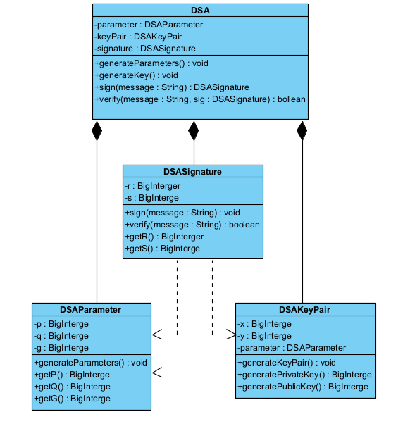
Hình 2.1 Biểu đồ lớp tham gia

2.3.1.5 Kịch bản thực thi
Chương trình minh họa thuật toán DSA được thiết kế theo hướng tương tác dòng lệnh (CLI), cho phép người dùng thực hiện tuần tự hoặc độc lập ba giai đoạn chính của hệ thống chữ ký số. Kịch bản thực thi tổng quát diễn ra như sau:
a) Khởi động chương trình
Khi chương trình khởi chạy, đối tượng DSA được khởi tạo và menu chính hiển thị chức năng: tạo tham số, tạo chữ ký, kiểm tra chữ ký, xem nhật kí. Người dùng lựa chọn chức năng bằng cách chọn các tab tương ứng.
b) Kịch bản tạo tham số
Người dùng chọn chức tab Tạo tham số. Đối tượng DSAParameter được khởi tạo, phương thức generate() sinh các tham số hệ thống p, q, g thỏa mãn điều kiện q | (p–1). Tiếp theo, đối tượng DSAKeyPair được tạo từ DSAParameter, sinh ngẫu nhiên khóa bí mật x và tính khóa công khai y = gˣ mod p. Chương trình sẽ tự động sinh các tham số
c) Kịch bản tạo chữ ký
Người dùng chọn tab Tạo chữ kí. Chương trình yêu cầu nhập thông điệp cần ký — trực tiếp từ bàn phím hoặc đọc từ file văn bản (.txt). Phương thức hashMessage() thực hiện băm thông điệp bằng SHA-1 thu được H(m). Phương thức sign() của lớp DSA sinh số ngẫu nhiên bí mật k, tính r = (gᵏ mod p) mod q và s = k⁻¹(H(m) + x·r) mod q. Cặp chữ ký (r, s) cùng các giá trị trung gian H(m) được hiển thị đầy đủ ra màn hình.
d) Kịch bản kiểm tra chữ ký
Người dùng chọn tab Kiểm tra chữ kí. Chương trình yêu cầu nhập thông điệp gốc và tải file chữ kí cùng với khóa công khai. Chương trình sẽ tiến hành kiểm tra và hiển thị kết quả cho các trường hợp: chữ kí có hợp lệ không, nội dung có khớp không, file chữ kí có bị sửa đổi không, file khóa công khai có chính xác không, đánh giá toàn vẹn.
e) Kết thúc phiên làm việc
Sau khi hoàn thành mỗi chức năng, chương trình tự động hiển thị kết quả.Người dùng có thể xem lại nhật kí làm việc ở tab Nhật kí.Bấm thoát để kết thúc phiên làm việc.

2.3.1.6 Biểu đồ use case tổng quan
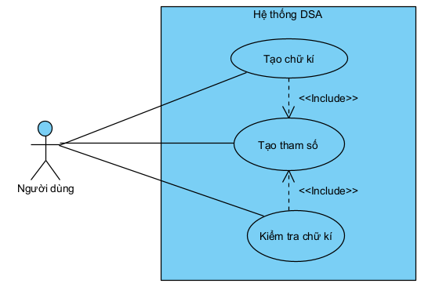
Hình 2.2 Biểu đồ Use Case tổng quan

2.3.1.7 Biểu đồ luồng hoạt động(Activity diagram)
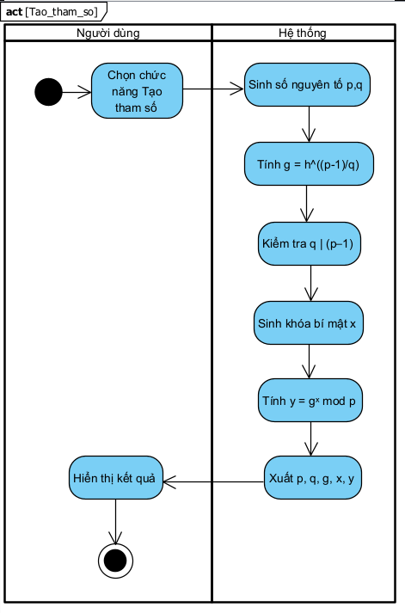
Hình 2.3 Biểu đồ hoạt động tạo tham số
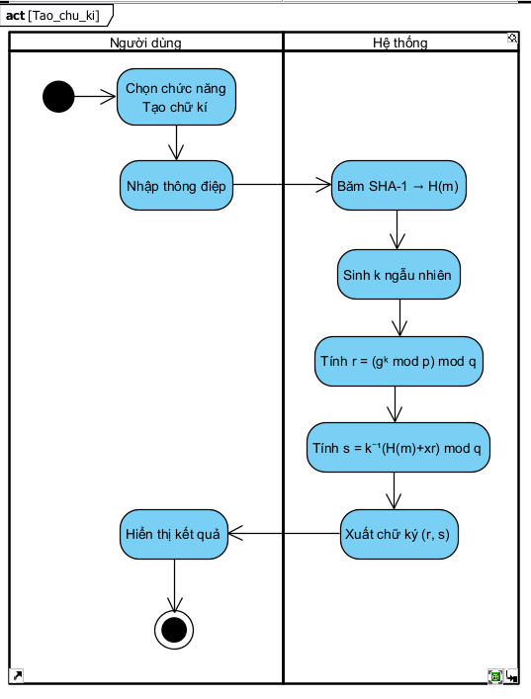
Hình 2.4 Biểu đồ hoạt động tạo chữ kí
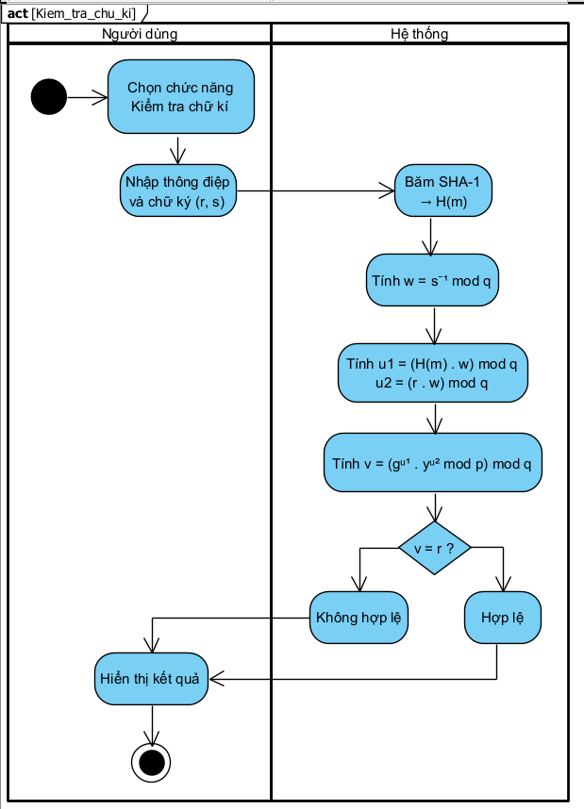
Hình 2.5 Biểu đồ hoạt động kiểm tra chữ kí

2.3.1.8 Biểu đồ trình tự (Sequence Diagram)
a)Biểu đồ trình tự Tạo tham số
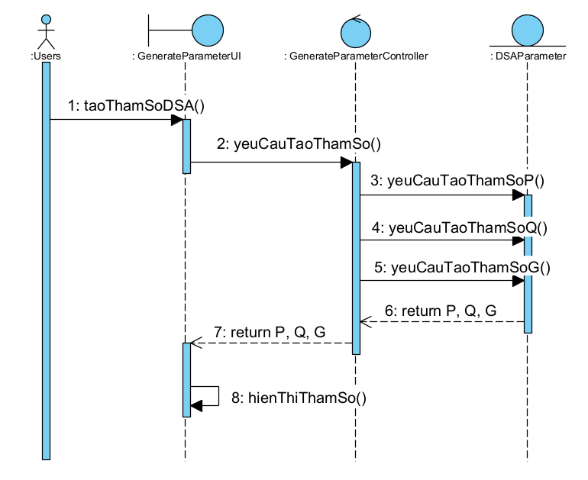
Hình 2.6 Biểu đồ trình tự tạo tham số
b)Biểu đồ trình tự Tạo chữ kí
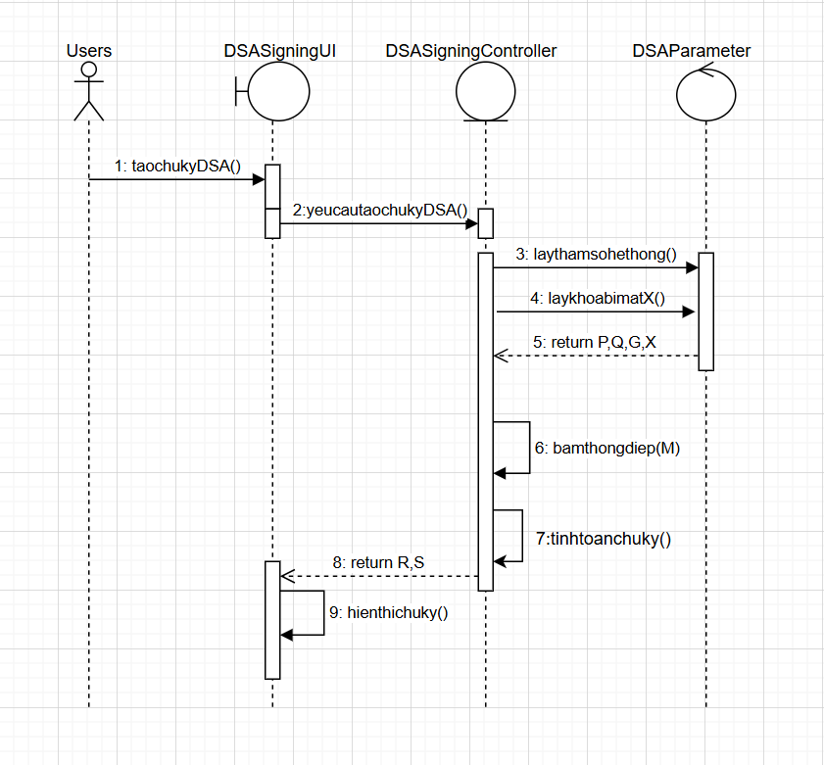
Hình 2.7 Biểu đồ trình tự Tạo chữ kí
c)Biểu đồ trình tự Kiểm tra chữ kí
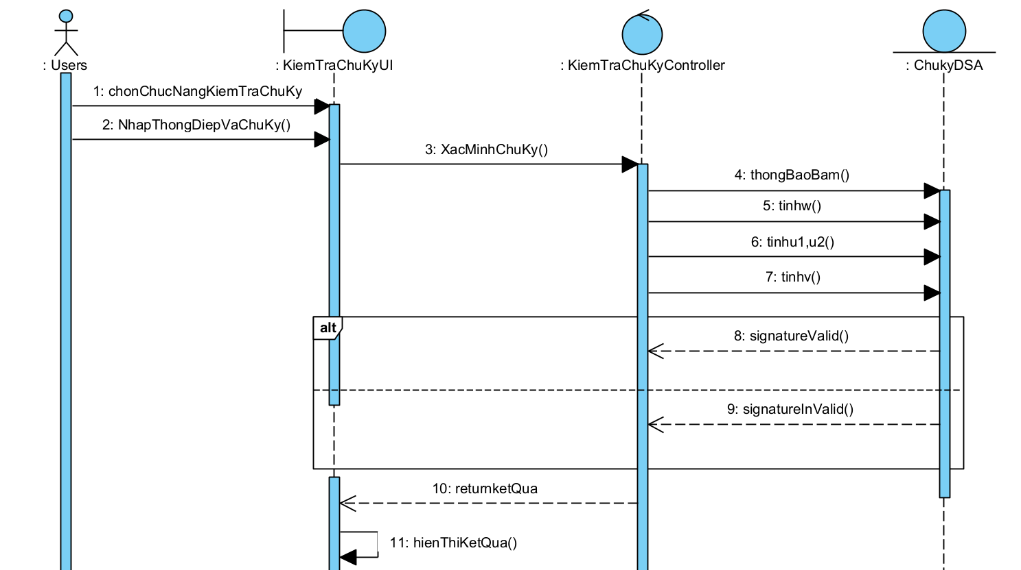
Hình 2.8 Biểu đồ trình tự Kiểm tra chữ kí

2.3.2 Giới thiệu môi trường và công cụ lập trình
Để triển khai chương trình minh họa thuật toán DSA, nhóm sử dụng hai ngôn ngữ lập trình là C++ và Java nhằm mục đích so sánh hiệu năng và tính tiện dụng giữa hai nền tảng. Mỗi ngôn ngữ được xây dựng trong một môi trường phát triển riêng, phù hợp với đặc thù kỹ thuật và thư viện hỗ trợ tương ứng.

2.3.2.1 Giới thiệu môi trường và công cụ lập trình (C++)
Để hiện thực hóa cấu phần C++ trong ứng dụng một cách mạch lạc và gọn nhẹ, nhóm đã lựa chọn môi trường và các công cụ bổ trợ tiêu chuẩn sau:
a) Ngôn ngữ lập trình C++
Lý do lựa chọn: C++ là ngôn ngữ lập trình hệ thống có hiệu năng tối ưu, kiểm soát tài nguyên phần cứng tốt và tốc độ tính toán vượt trội. Điều này cực kỳ quan trọng đối với các tác vụ mã hóa — nơi phần lớn các phép toán liên quan đến số nguyên lớn và modular arithmetic đòi hỏi tốc độ xử lý cao. Nhóm sử dụng chuẩn C++17 để tận dụng các tính năng lập trình hiện đại.
Tính năng áp dụng: Áp dụng tư duy lập trình hướng đối tượng (OOP) để đóng gói thuật toán thành các lớp tường minh như DSAParameter, DSAKeyPair, DSASignature, DSA — giúp mã nguồn dễ bảo trì và kiểm thử từng module độc lập.
b) Thư viện xử lý số nguyên lớn: Boost.Multiprecision
Lý do lựa chọn: Thuật toán DSA yêu cầu tính toán trên các số nguyên có độ lớn hàng trăm bit (p là số nguyên tố 512–1024 bit), vượt xa giới hạn của kiểu dữ liệu nguyên thủy trong C++. Thư viện Boost.Multiprecision cung cấp kiểu
cpp_int cho phép biểu diễn và tính toán số nguyên tùy ý độ lớn với hiệu năng cao.
Các hàm quan trọng sử dụng trong DSA:
- powm(base, exp, mod): tính modular exponentiation — dùng trong sinh khóa và xác thực.
- gcd(a, b): tính ước số chung lớn nhất — hỗ trợ kiểm tra điều kiện tham số.
- miller_rabin_test(n, k): kiểm tra số nguyên tố — dùng khi sinh p, q.
- inverse_mod(a, m): tính nghịch đảo modular a⁻¹ mod m — dùng khi tính s và w.
c) Hàm băm SHA-1
Trong phiên bản C++, SHA-1 được cài đặt trực tiếp theo đặc tả FIPS 180-4 không phụ thuộc thư viện ngoài, giúp chương trình gọn nhẹ và dễ kiểm chứng từng bước tính toán. Kết quả băm là chuỗi 160-bit được chuyển thành số nguyên lớn để đưa vào thuật toán ký số.
d) Môi trường phát triển tích hợp (IDE): Dev-C++
Giới thiệu chung: Dev-C++ là một môi trường phát triển tích hợp (IDE) mã nguồn mở, gọn nhẹ nhưng đầy đủ tính năng dành cho ngôn ngữ C/C++. Phiên bản nhóm sử dụng tích hợp sẵn trình biên dịch TDM-GCC (GCC 13), hỗ trợ chuẩn C++17.
Lý do lựa chọn:
- Gọn nhẹ và tối ưu: khởi động nhanh, không tốn tài nguyên phần cứng, giúp tập trung hoàn toàn vào việc hiện thực hóa thuật toán.
- Trình quản lý Project trực quan: giúp nhóm dễ dàng tổ chức các file mã nguồn (.cpp) và file tiêu đề (.h) một cách khoa học.
- Công cụ Debug tích hợp: hỗ trợ cơ chế đặt điểm dừng (Breakpoint) và theo dõi biến (Watch) để kiểm tra từng bước thay đổi của các giá trị toán học trong quá trình tính toán chữ ký số.

Công cụ/Thư viện | Phiên bản | Loại | Vai trò
C++ (TDM-GCC) | C++17 / GCC 13 | Bắt buộc | Ngôn ngữ lập trình chính
Dev-C++ | 6.3 | Bắt buộc | IDE soạn thảo, debug, biên dịch
Boost.Multiprecision | 1.84+ | Bắt buộc | Xử lý số nguyên lớn (cpp_int)
SHA-1 (tự cài đặt) | FIPS 180-4 | Bắt buộc | Băm thông điệp trước khi ký số
Makefile | GNU Make | Tùy chọn | Tự động hóa quá trình biên dịch

2.3.2.2 Giới thiệu môi trường và công cụ lập trình (Java)
Phiên bản Java của chương trình minh họa DSA được xây dựng trên nền tảng JDK 17 (OpenJDK LTS). Đây là phiên bản hỗ trợ dài hạn (Long-Term Support) của Java, đảm bảo tính ổn định và được hỗ trợ bảo mật liên tục. So với phiên bản C++, môi trường Java có ưu điểm nổi bật là tích hợp sẵn các thư viện xử lý số nguyên lớn và hàm băm, giúp rút ngắn đáng kể thời gian cài đặt.
a) Ngôn ngữ lập trình Java
Lý do lựa chọn: Java là ngôn ngữ lập trình hướng đối tượng thuần túy, đa nền tảng và có hệ sinh thái thư viện phong phú. Với nguyên tắc "Write Once, Run Anywhere" (WORA), chương trình Java có thể chạy trên mọi hệ điều hành có cài JVM mà không cần biên dịch lại. Nhóm sử dụng Java 17 LTS để tận dụng API bảo mật và toán học tích hợp sẵn.
Tính năng áp dụng: Áp dụng lập trình hướng đối tượng với 4 class song song với phiên bản C++: DSAParameter, DSAKeyPair, DSASignature, DSA — đảm bảo tính nhất quán về thiết kế giữa hai phiên bản để dễ dàng so sánh và đánh giá.
b) Các thư viện chính
java.math.BigInteger: BigInteger là lớp số nguyên lớn tích hợp sẵn trong JDK, cho phép biểu diễn và tính toán trên các số nguyên có độ lớn tùy ý. Các phương thức quan trọng được sử dụng:
- modPow(BigInteger exp, BigInteger mod): tính aᵉ mod m — dùng trong sinh khóa và xác thực.
- modInverse(BigInteger mod): tính nghịch đảo modular a⁻¹ mod m — dùng khi tính s và w.
- isProbablePrime(int certainty): kiểm tra số nguyên tố theo Miller-Rabin — dùng khi sinh p, q.
- BigInteger.probablePrime(int bitLength, Random rnd): sinh số nguyên tố ngẫu nhiên.

java.security.MessageDigest: MessageDigest cung cấp API chuẩn để thực hiện hàm băm mật mã học.
java.security.SecureRandom: SecureRandom được sử dụng thay vì Random thông thường để sinh các giá trị bí mật (x, k) trong DSA. Lớp này sử dụng nguồn entropy hệ thống, đảm bảo tính ngẫu nhiên đủ mạnh cho mục đích mật mã học.
c,Môi trường phát triển tích hợp (IDE): IntelliJ IDEA
Giới thiệu chung: IntelliJ IDEA Community Edition là IDE miễn phí dành cho Java, cung cấp tính năng tô sáng cú pháp, gợi ý mã thông minh, refactoring tự động và tích hợp Maven. Đây là IDE phổ biến nhất trong cộng đồng Java hiện nay.
Lý do lựa chọn:
- Hỗ trợ Java toàn diện: tích hợp sẵn JDK, Maven, công cụ debug và profiler.
- Gợi ý mã thông minh: giúp viết code nhanh hơn và ít lỗi hơn so với editor thông thường.
- Tích hợp Maven: quản lý build và phụ thuộc trực tiếp trong IDE không cần dòng lệnh.

Công cụ/Thư viện | Phiên bản | Loại | Vai trò
JDK (OpenJDK) | 17 LTS | Bắt buộc | Biên dịch và chạy chương trình Java
IntelliJ IDEA | Community 2024 | Bắt buộc | IDE soạn thảo, debug, run chương trình
java.math.BigInteger | Tích hợp JDK | Bắt buộc | Xử lý số nguyên lớn, modPow(), modInverse()
java.security.MessageDigest | Tích hợp JDK | Bắt buộc | Băm thông điệp với SHA-1
java.security.SecureRandom | Tích hợp JDK | Bắt buộc | Sinh số ngẫu nhiên bảo mật (k, x)
Maven | 3.9.x | Tùy chọn | Quản lý build và cấu trúc dự án

2.3.2.3 So sánh hai môi trường lập trình
Bảng dưới đây trình bày sự so sánh giữa hai môi trường theo các tiêu chí kỹ thuật liên quan trực tiếp đến việc cài đặt thuật toán DSA:
Tiêu chí | C++ | Java
Xử lý số nguyên lớn | Boost.Multiprecision (thư viện ngoài) | BigInteger (tích hợp sẵn, tiện lợi hơn)
Hàm băm SHA-1 | Tự cài đặt theo FIPS 180-4 | MessageDigest (1 dòng gọi API)
Tốc độ thực thi | Nhanh hơn (biên dịch native) | Chậm hơn một chút (JVM overhead)
Quản lý bộ nhớ | Thủ công (dễ lỗi hơn) | Tự động (Garbage Collector)
Độ phức tạp cài đặt | Cao hơn (cần cấu hình thư viện ngoài) | Thấp hơn (API phong phú sẵn có)
Tính di động | Cần biên dịch lại cho từng nền tảng | Chạy mọi nơi có JVM (WORA)

Nhìn chung, C++ phù hợp hơn khi cần kiểm soát chi tiết từng phép toán và tối ưu hiệu năng, trong khi Java mang lại sự tiện lợi nhờ bộ thư viện chuẩn phong phú. Việc cài đặt DSA trên cả hai ngôn ngữ giúp làm rõ sự khác biệt này và đưa ra cái nhìn tổng quan.

2.3.3 Cài đặt thuật toán(c++)
namespace MathDSA {
boost::random::mt11213b baseGen(time(nullptr));
uint_large generateLargeRandom(unsigned bits) {
boost::random::uniform_int_distribution<uint_large> dist(
(uint_large(1) << (bits - 1)), (uint_large(1) << bits) - 1
);
return dist(baseGen);
}
uint_large powerMod(uint_large base, uint_large exp, uint_large mod) {
return powm(base, exp, mod);
}
bool isPrime(uint_large n, int k = 10) {
if (n <= 1) return false;
if (n == 2 || n == 3) return true;
if (n % 2 == 0) return false;
return miller_rabin_test(n, k, baseGen);
}
uint_large modInverse(uint_large a, uint_large m) {
uint_large m0 = m, y = 0, x = 1, al = a;
if (m == 1) return 0;
while (al > 1) {
uint_large q = al / m0, t = m0;
m0 = al % m0; al = t;
t = y; y = x - q * y; x = t;
}
if (x < 0) x += m;
return x;
}
}
namespace DSA {
DSAParams generateParams(int paramBitMode = 0) {
DSAParams p_sys; uint_large q, pr, k, h, g;
unsigned pBits = 512, qBits = 160;
if (paramBitMode == 2) { pBits = 2048; qBits = 256; }
else if (paramBitMode == 1) { pBits = 1024; qBits = 160; }
while (true) {
q = MathDSA::generateLargeRandom(qBits);
if (MathDSA::isPrime(q)) break;
}
while (true) {
k = MathDSA::generateLargeRandom(pBits - qBits);
pr = k * q + 1;
if (bit_test(pr, pBits - 1) && MathDSA::isPrime(pr)) break;
}
h = 2;
while (true) {
g = MathDSA::powerMod(h, (pr - 1) / q, pr);
if (g > 1) break;
h++;
}
p_sys.p = pr; p_sys.q = q; p_sys.g = g; return p_sys;
}
// Luồng Worker xử lý Background cho Generate Params
void generateParamsAsync(int mode) {
isProcessing = true;
asyncOperation = 3;
gTempParams = generateParams(mode);
asyncStatus = 3;
isProcessing = false;
}
std::pair<PrivKey, PubKey> generateKeyPair(const DSAParams& p) {
PrivKey priv; PubKey pub;
priv.x = MathDSA::generateLargeRandom(256) % (p.q.val - 1) + 1;
pub.y = MathDSA::powerMod(p.g.val, priv.x.val, p.p.val);
return {priv, pub};
}
Signature signHash(uint64 hm_64, const PrivKey& key, const DSAParams& p) {
uint_large hm(hm_64);
uint_large k, r, s;
do {
do {
k = MathDSA::generateLargeRandom(256) % (p.q.val - 1) + 1;
r = MathDSA::powerMod(p.g.val, k, p.p.val) % p.q.val;
} while (r == 0);
uint_large ki = MathDSA::modInverse(k, p.q.val);
uint_large xr = (key.x.val * r) % p.q.val;
s = (ki * ((hm + xr) % p.q.val)) % p.q.val;
} while (s == 0);
Signature sig; sig.r = r; sig.s = s; return sig;
}
bool verifyHash(uint64 hm_64, const Signature& sig, const PubKey& key, const DSAParams& p) {
uint_large r = sig.r.val, s = sig.s.val, hm(hm_64);
if (r == 0 || r >= p.q.val || s == 0 || s >= p.q.val) return false;
uint_large w = MathDSA::modInverse(s, p.q.val);
uint_large u1 = (hm * w) % p.q.val;
uint_large u2 = (r * w) % p.q.val;
uint_large gu1 = MathDSA::powerMod(p.g.val, u1, p.p.val);
uint_large yu2 = MathDSA::powerMod(key.y.val, u2, p.p.val);
uint_large v = ((gu1 * yu2) % p.p.val) % p.q.val;
return v == r;
}
int diagnoseFailure(uint64 hashCurrent,
const Signature& sigLoaded,
const PubKey& keyProvided,
const DSAParams& p,
uint64 hashOriginal,
const Signature& sigOriginal,
const PubKey& keyOriginal,
bool hasOriginalInfo) {
if (!hasOriginalInfo) {
// Không có thông tin phiên ký gốc, phân tích dựa trên cấu trúc toán học
uint_large r = sigLoaded.r.val, s = sigLoaded.s.val;
// Kiểm tra r, s có hợp lệ về mặt phạm vi không
if (r == 0 || r >= p.q.val || s == 0 || s >= p.q.val) {
// r hoặc s nằm ngoài phạm vi hợp lệ -> chữ ký bị sửa cấu trúc
return -5;
}
// Không có gì để so sánh -> chỉ biết xác minh thất bại chung
return -1;
}
bool dataTampered = (hashCurrent != hashOriginal);
bool sigTampered = (sigLoaded.r.val != sigOriginal.r.val || sigLoaded.s.val != sigOriginal.s.val);
bool keyTampered = (keyProvided.y.val != keyOriginal.y.val);
if (dataTampered && sigTampered && keyTampered) return -4; // Cả 3 bị sửa
if (!dataTampered && sigTampered && keyTampered) return -7; // Chỉ sig + key bị sửa
if (dataTampered && sigTampered && !keyTampered) return -6; // Data + sig bị sửa
if (dataTampered && !sigTampered && keyTampered) return -8; // Data + key bị sửa
if (!dataTampered && !sigTampered && keyTampered) return -3; // Chỉ key bị sửa
if (!dataTampered && sigTampered && !keyTampered) return -5; // Chỉ sig bị sửa
if (dataTampered && !sigTampered && !keyTampered) return -1; // Chỉ data bị sửa
return -1;
}
}

2.3.4 Cài đặt thuật toán(java)
//Tạo tham số
/**
* Sinh tham so DSA chuan FIPS 186-4 (L=2048, N=224):
* q: nguyen to 224-bit
* p: nguyen to 2048-bit, q | (p-1)
* g: phan tu sinh bac q trong Zp*
*/
public void generate() {
// Buoc 1: sinh q nguyen to chinh xac 224-bit
q = BigInteger.probablePrime(224, RND);
// Buoc 2: sinh p nguyen to chinh xac 2048-bit, sao cho q | (p-1)
// p = k*q + 1, can k co bitLength = 2048 - 224 = 1824-bit
BigInteger k;
do {
// Sinh k chinh xac 1824-bit (setBit(1823) dam bao bit cao nhat = 1)
k = new BigInteger(1823, RND).setBit(1823);
p = k.multiply(q).add(BigInteger.ONE);
} while (!p.isProbablePrime(80) || p.bitLength() != 2048);
// Buoc 3: tim g – phan tu sinh bac q trong Zp*
// exp = (p-1)/q
BigInteger exp = p.subtract(BigInteger.ONE).divide(q);
BigInteger h = BigInteger.TWO;
do {
g = h.modPow(exp, p);
h = h.add(BigInteger.ONE);
} while (g.equals(BigInteger.ONE));
}
/** Sinh cặp khóa từ tham số */
public void generate(DSAParameter param) {
do {
x = new BigInteger(param.q.bitLength(), RND);
} while (x.compareTo(BigInteger.ONE) < 0 || x.compareTo(param.q) >= 0);
y = param.g.modPow(x, param.p);
}

//Tạo chữ ký
private DSASignature doSign(BigInteger hash, String sourceName) throws Exception {
BigInteger q = param.q;
BigInteger p = param.p;
BigInteger g = param.g;
BigInteger x = keyPair.x;
BigInteger r, s, k;
do {
do {
k = new BigInteger(q.bitLength(), RND);
} while (k.compareTo(BigInteger.ONE) < 0 || k.compareTo(q) >= 0);
r = g.modPow(k, p).mod(q);
s = k.modInverse(q)
.multiply(hash.add(x.multiply(r)))
.mod(q);
} while (r.equals(BigInteger.ZERO) || s.equals(BigInteger.ZERO));
return new DSASignature(r, s, hash, sourceName);
}
private VerifyResult doVerify(BigInteger currentHash, DSASignature sig) throws Exception {
VerifyResult res = new VerifyResult();
res.computedHash = currentHash;
res.originalHash = sig.hash;

BigInteger q = param.q;
BigInteger p = param.p;
BigInteger g = param.g;
BigInteger y = keyPair.y;
BigInteger r = sig.r;
BigInteger s = sig.s;

// Kiem tra pham vi r, s
if (r.compareTo(BigInteger.ZERO) <= 0 || r.compareTo(q) >= 0
|| s.compareTo(BigInteger.ZERO) <= 0 || s.compareTo(q) >= 0) {
res.signatureValid = false;
res.integrityOk = false;
res.signatureMatches = false;
res.notForged = false;
res.note = "r hoac s nam ngoai khoang hop le (0, q).";
return res;
}

// Tinh cac gia tri trung gian
res.w = s.modInverse(q);
res.u1 = currentHash.multiply(res.w).mod(q);
res.u2 = r.multiply(res.w).mod(q);
res.v = g.modPow(res.u1, p)
.multiply(y.modPow(res.u2, p))
.mod(p).mod(q);

res.signatureValid = res.v.equals(r);
res.integrityOk = (sig.hash != null) && currentHash.equals(sig.hash);
res.signatureMatches = res.signatureValid;
res.notForged = res.signatureValid;

if (!res.signatureValid)
res.note = "v != r: chu ky KHONG khop voi thong diep / khoa cong khai.";

return res;
}

2.3.5 Giao diện chương trình minh họaGiao diện chương trình C++
2.3.5.1 Giao diện chương trình C++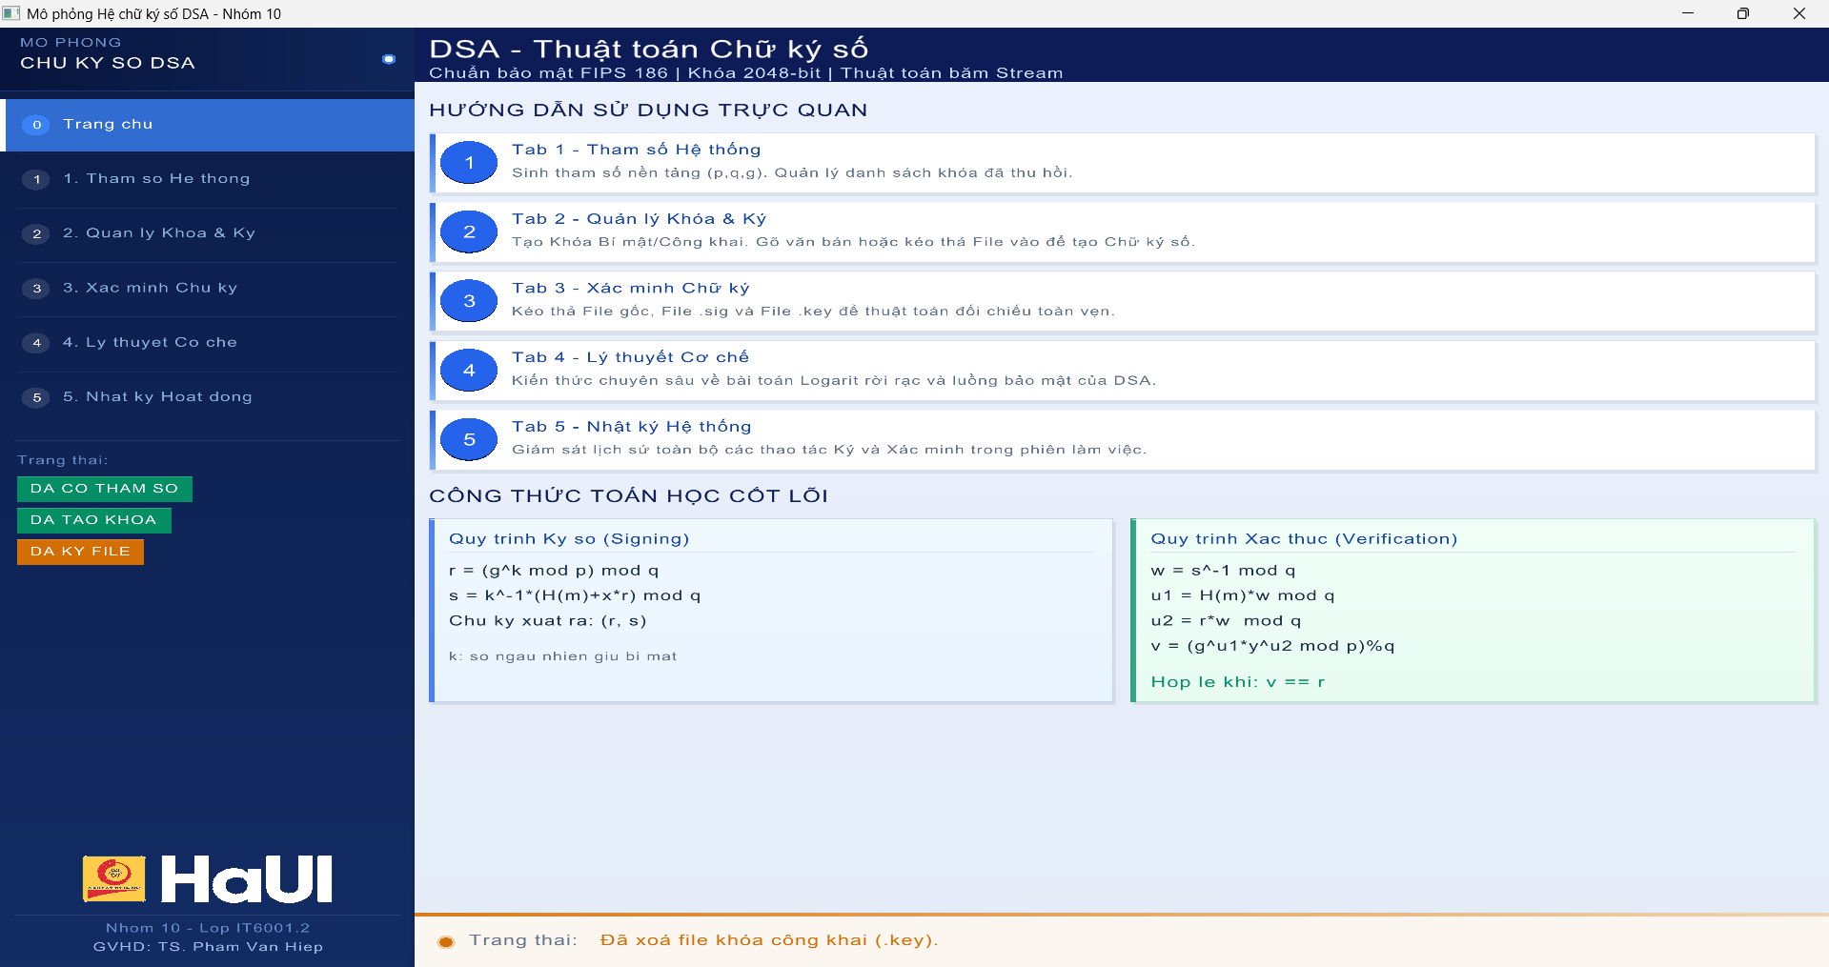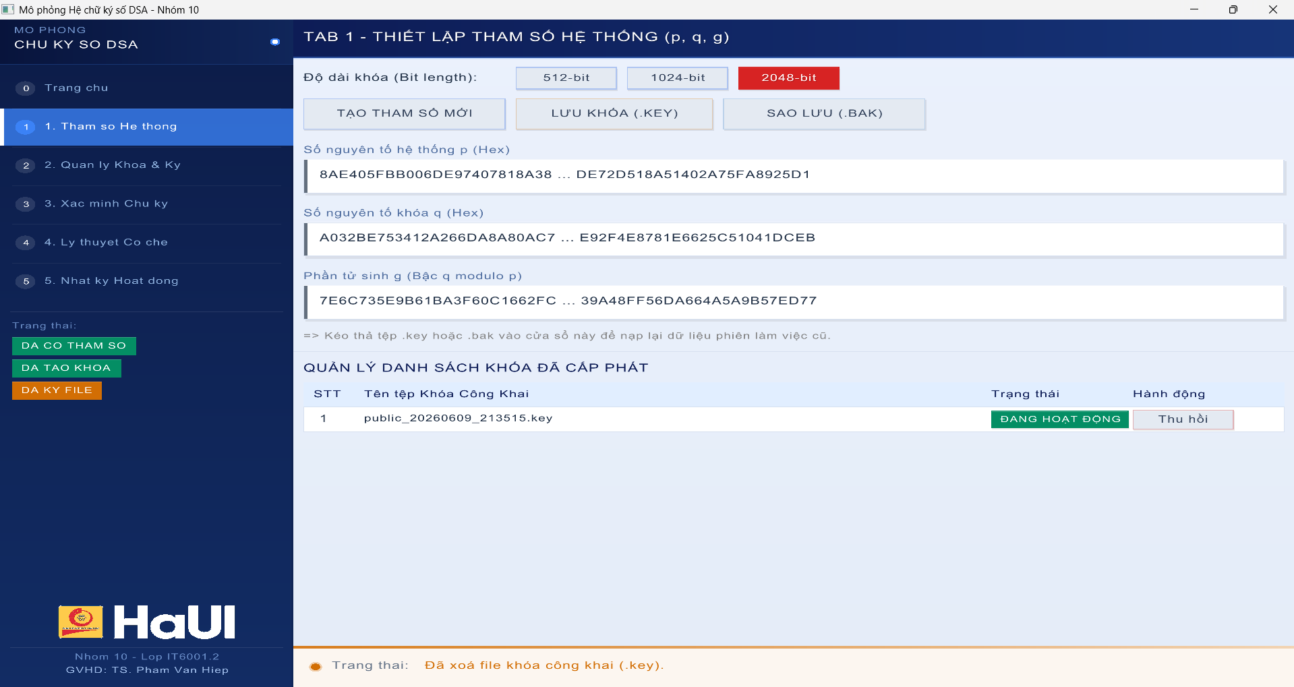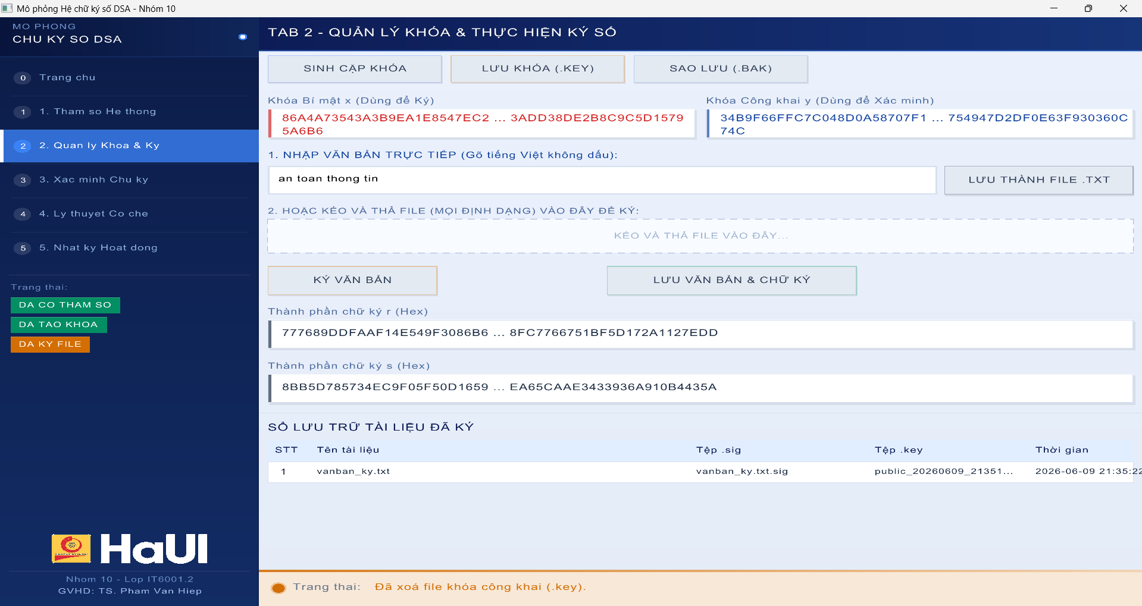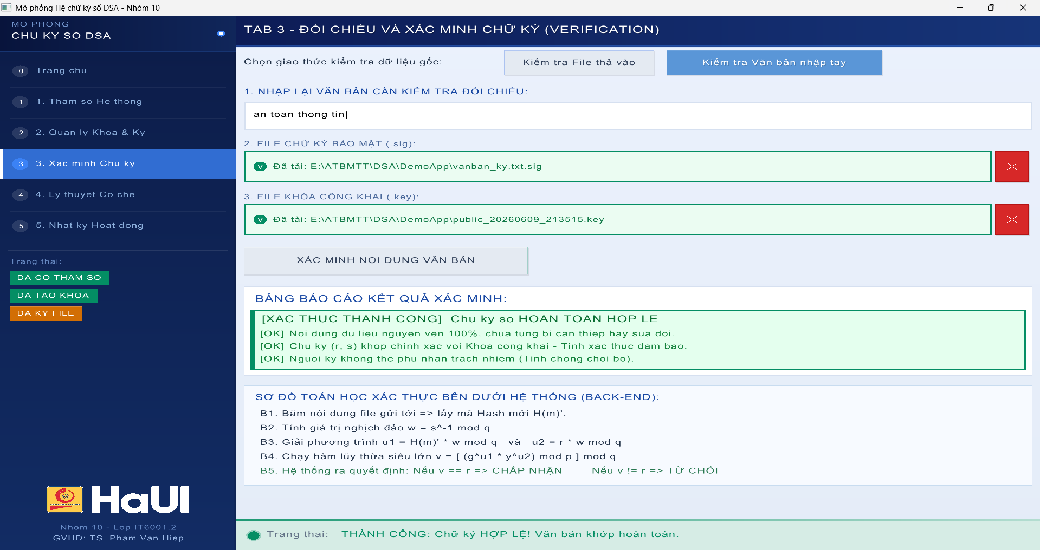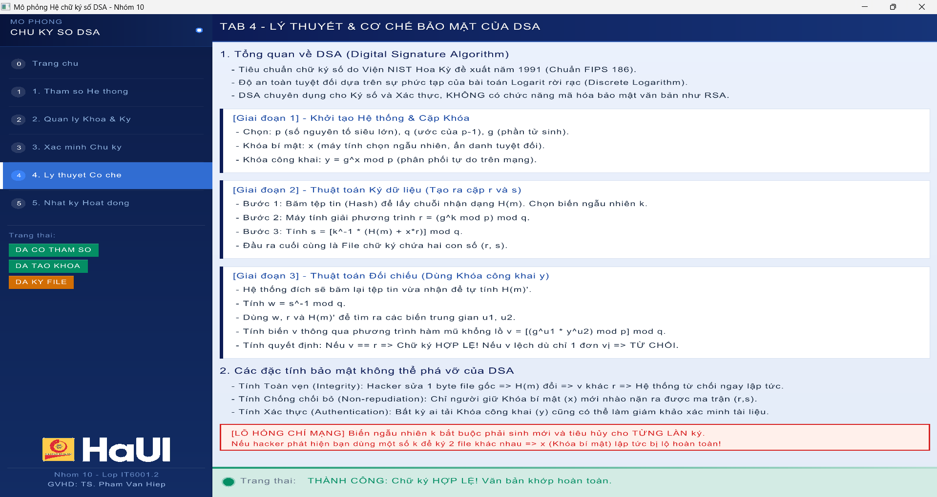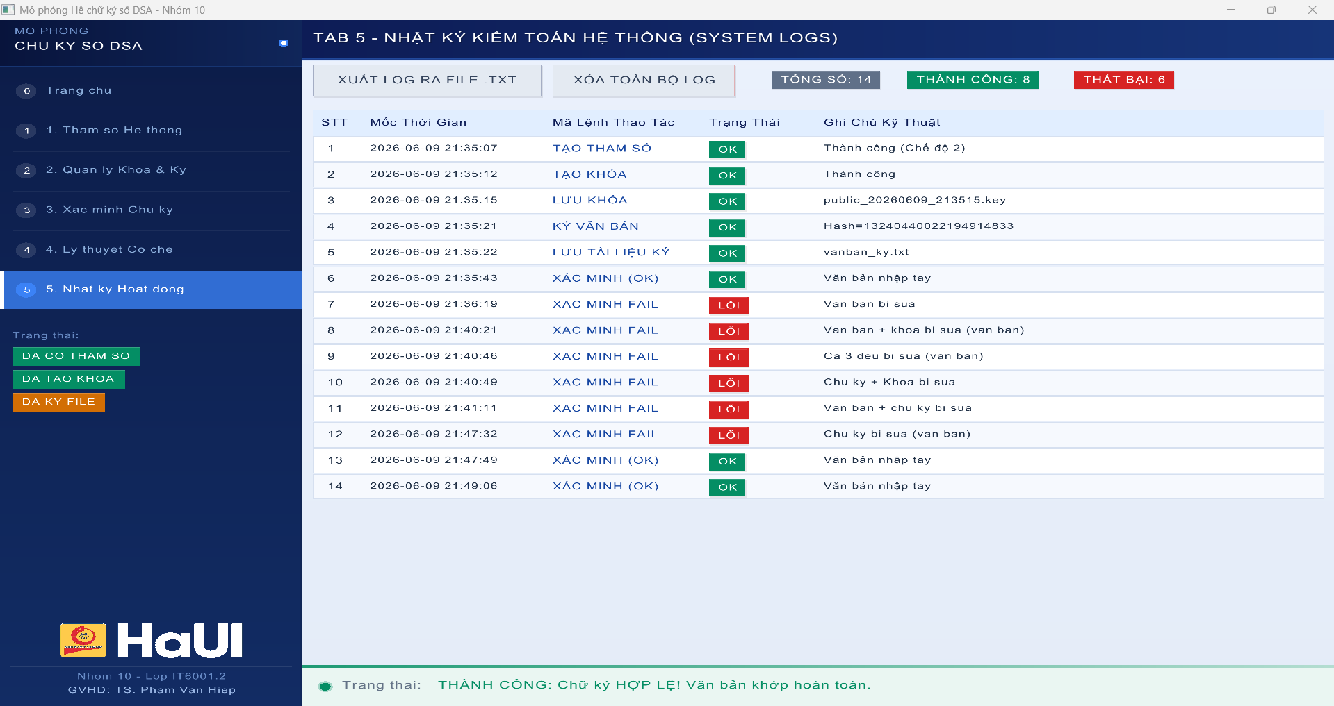

2.3.5.2 Giao diện chương trình java
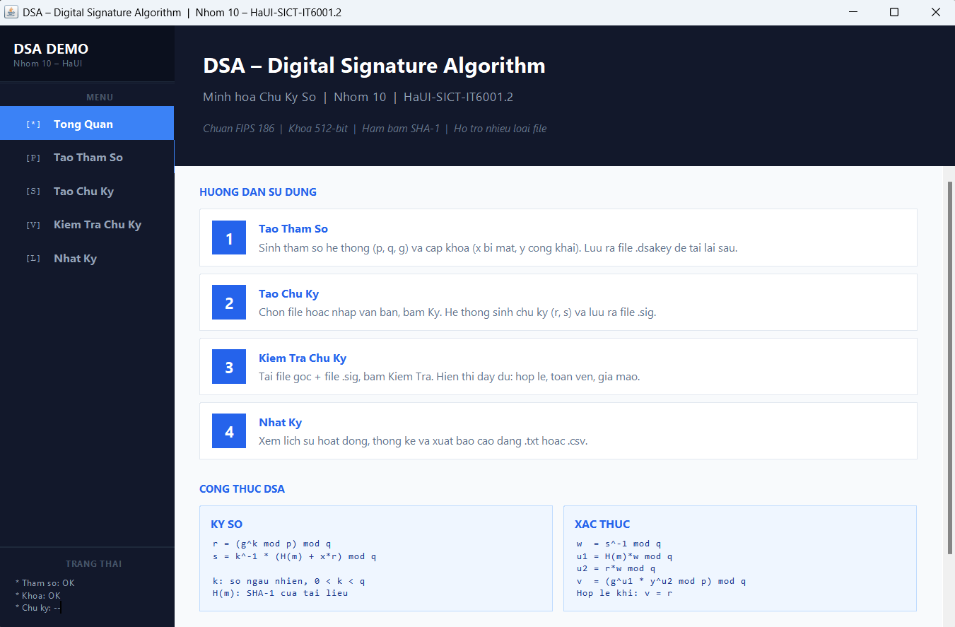
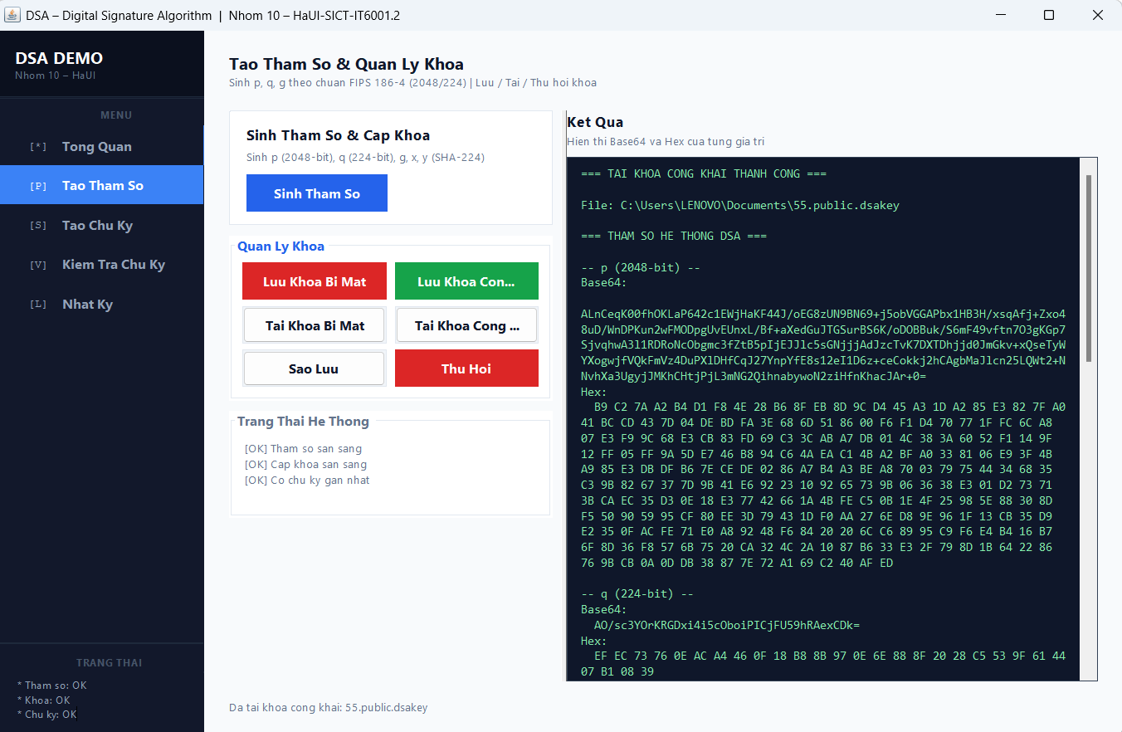

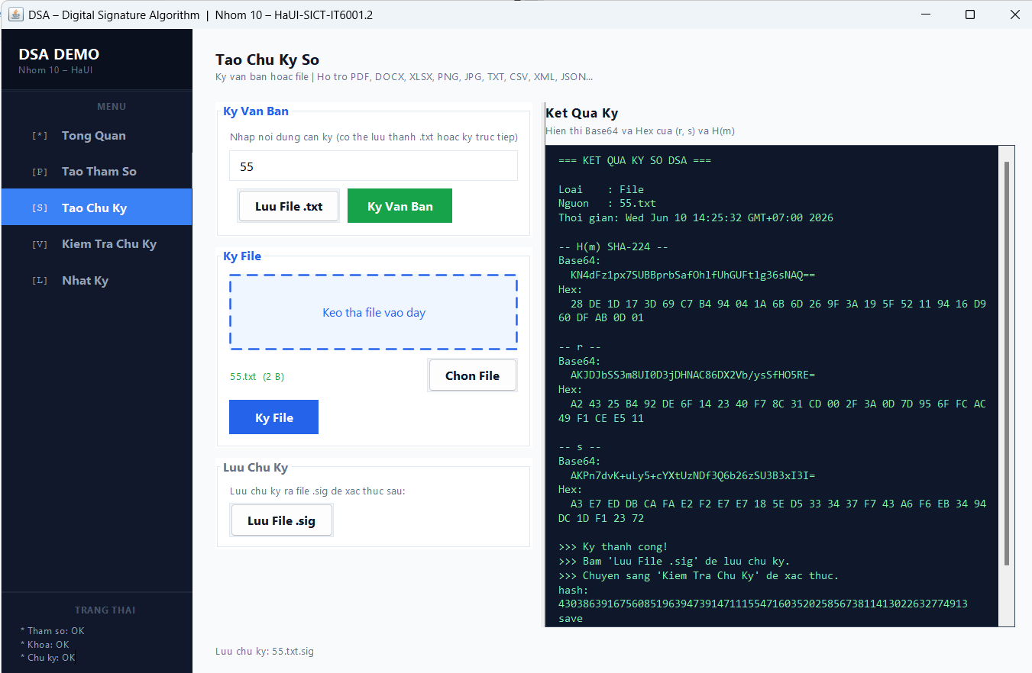

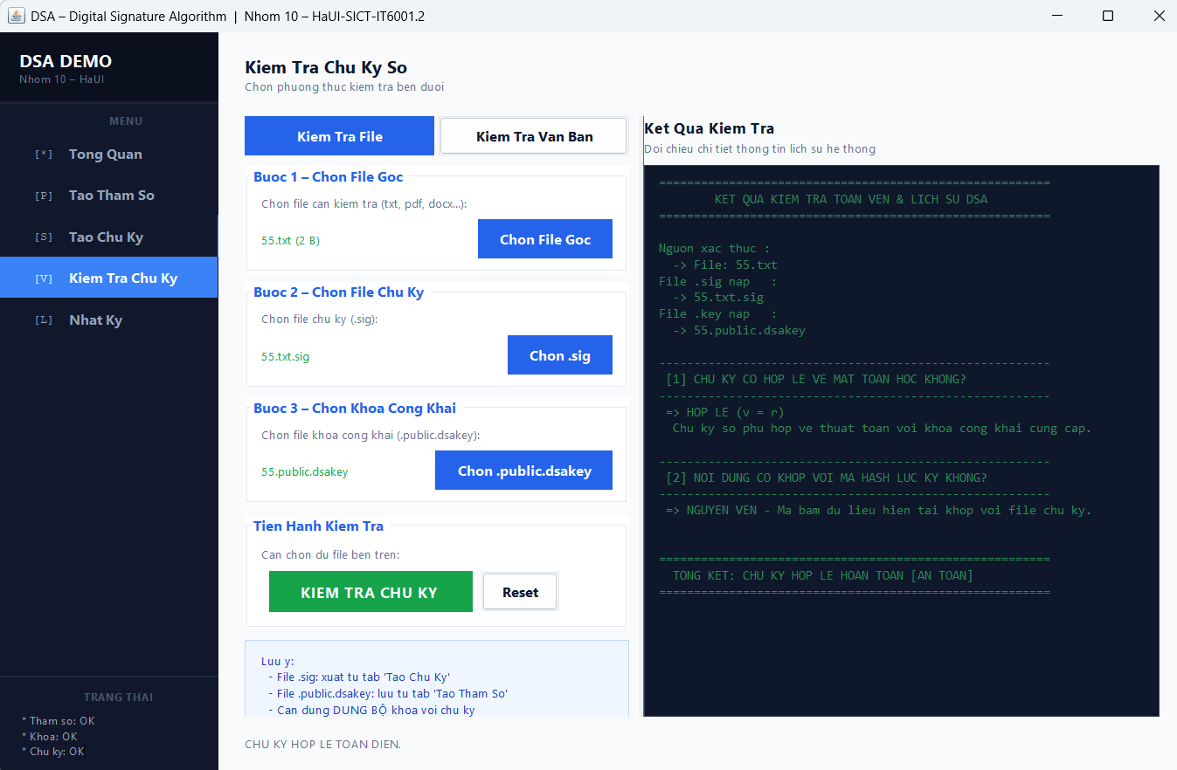
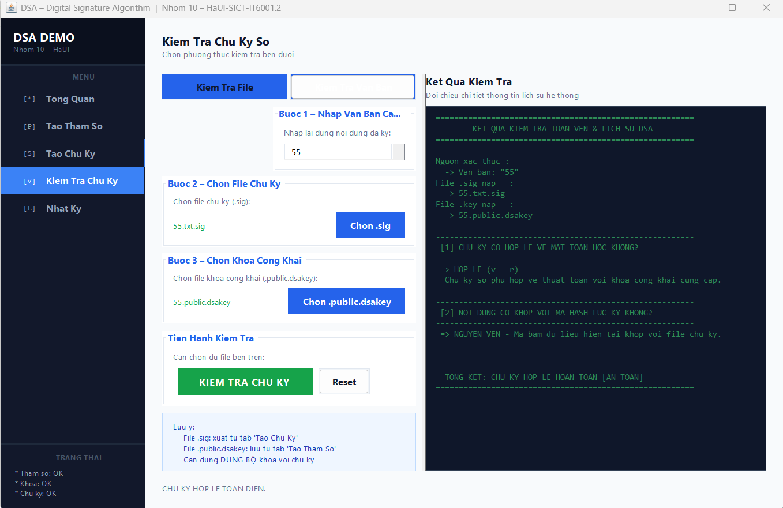
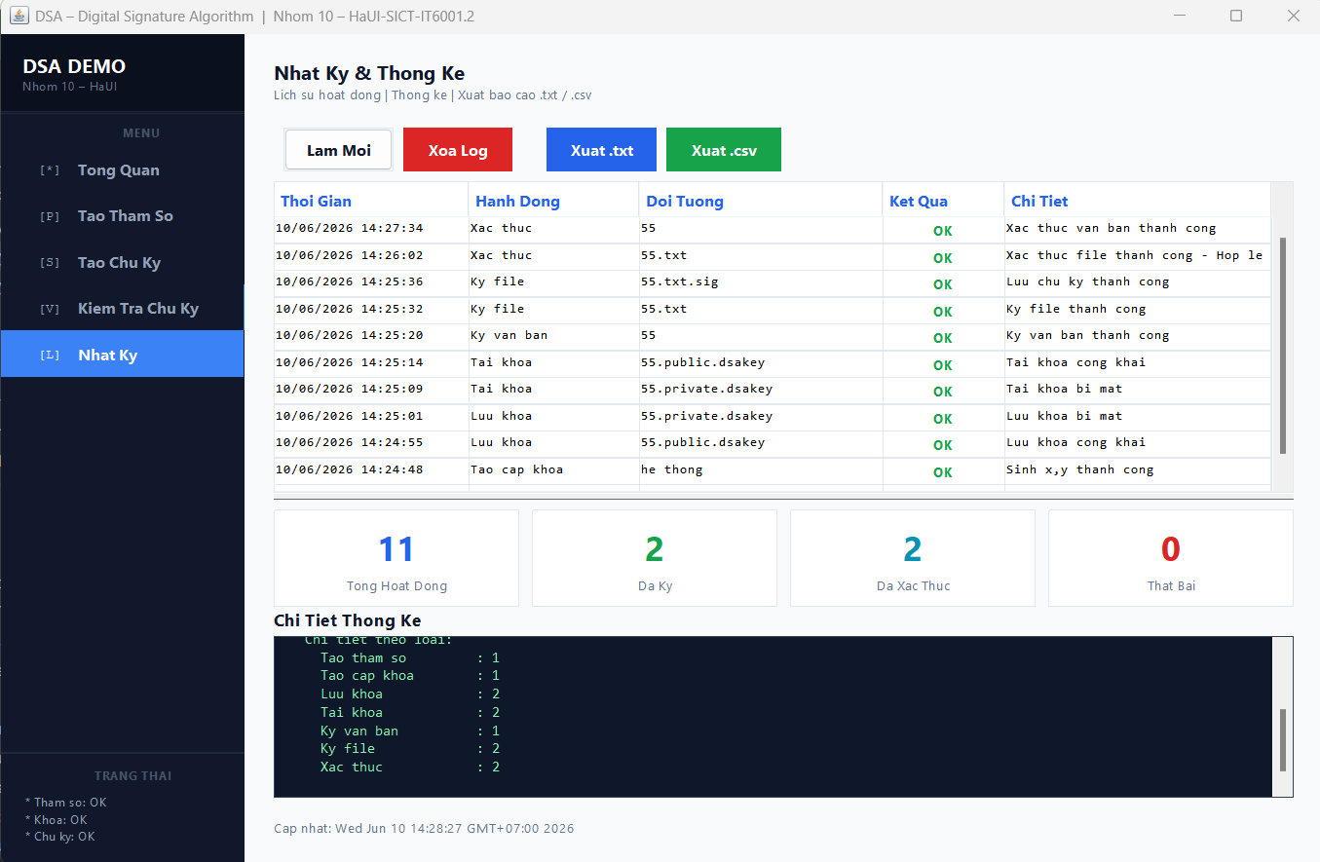

CHƯƠNG 3: KẾT LUẬN VÀ BÀI HỌC KINH NGHIỆM

3.1 Kiến thức và kỹ năng đạt được
Sau khi thực hiện đề tài “Tìm hiểu về hệ chữ ký số DSA và xây dựng ứng dụng minh họa bằng C++ và Java”, nhóm đã tích lũy được nhiều kiến thức và kỹ năng quan trọng. Về mặt lý thuyết, nhóm hiểu rõ các khái niệm về mật mã khóa công khai, hàm băm SHA-1, quy trình sinh khóa, ký số và xác thực chữ ký trong DSA, đồng thời nắm được nền tảng toán học của thuật toán dựa trên bài toán logarit rời rạc.
Đề tài cũng giúp củng cố kiến thức về số học modulo, số nguyên tố, thuật toán Euclid mở rộng, lũy thừa modulo nhanh và kiểm tra số nguyên tố Miller-Rabin. Đây là những kiến thức nền tảng cho việc nghiên cứu các hệ mật mã hiện đại khác.
Trong quá trình triển khai, nhóm nâng cao kỹ năng lập trình hướng đối tượng trên C++ và Java thông qua việc thiết kế các lớp chức năng của hệ thống. Bên cạnh đó, việc xây dựng giao diện bằng Java Swing giúp nhóm làm quen với thiết kế giao diện đồ họa và xử lý sự kiện người dùng.
Ngoài kỹ năng kỹ thuật, nhóm còn rèn luyện khả năng nghiên cứu tài liệu chuyên ngành, làm việc nhóm, phân công nhiệm vụ và quản lý tiến độ. Qua đó, các thành viên nhận thức rõ hơn về vai trò của chữ ký số trong việc bảo đảm tính xác thực, toàn vẹn và an toàn của dữ liệu trong các hệ thống thông tin hiện đại.

3.2 Bài học kinh nghiệm
Trong quá trình thực hiện đề tài, nhóm đã nâng cao hiểu biết về thuật toán DSA, mật mã khóa công khai và vai trò của chữ ký số trong việc đảm bảo tính xác thực, toàn vẹn và chống chối bỏ của thông tin. Nhóm cũng củng cố kiến thức về lý thuyết số, phép toán modulo, thuật toán Euclid mở rộng và hàm băm mật mã. Bên cạnh đó, việc nghiên cứu tài liệu, thiết kế hệ thống bằng UML và xây dựng ứng dụng trên C++ và Java giúp các thành viên phát triển kỹ năng lập trình, kiểm thử, giải quyết vấn đề và làm việc nhóm. Qua đề tài, nhóm nhận thấy việc kết hợp giữa nghiên cứu lý thuyết và triển khai thực nghiệm là phương pháp hiệu quả để tiếp cận và ứng dụng các công nghệ an toàn thông tin.

3.3 Đánh giá tính khả thi của đề tài
Đề tài có tính khả thi cao về mặt kỹ thuật, kinh tế và ứng dụng thực tiễn. Thuật toán DSA có cơ sở lý thuyết rõ ràng, được chuẩn hóa và có nhiều tài liệu tham khảo hỗ trợ quá trình nghiên cứu. Các công cụ sử dụng như C++ và Java dễ tiếp cận, phù hợp với khả năng của sinh viên. Quá trình triển khai không đòi hỏi chi phí lớn do sử dụng máy tính cá nhân và phần mềm miễn phí. Chương trình đã mô phỏng đầy đủ các bước của hệ chữ ký số DSA từ sinh tham số, tạo khóa, ký và xác thực chữ ký, đồng thời có khả năng mở rộng để tích hợp các thuật toán và tính năng bảo mật nâng cao trong tương lai. Vì vậy, đề tài đáp ứng tốt các mục tiêu nghiên cứu và yêu cầu đặt ra ban đầu.

3.4 Thuận lợi và khó khăn trong quá trình thực hiện đề tài

3.4.1. Thuận lợi
Đề tài phù hợp với môn học nên nhóm có nền tảng kiến thức để nghiên cứu.
Có nhiều tài liệu tham khảo về chữ ký số và thuật toán DSA.
Các công cụ phát triển như C++, Java và các môi trường lập trình đều miễn phí, dễ sử dụng.
Thuật toán DSA được tiêu chuẩn hóa, có tài liệu mô tả chi tiết.
Các thành viên phối hợp tốt, phân công công việc hợp lý và nhận được sự hướng dẫn kịp thời từ giảng viên.

3.4.2. Khó khăn
DSA liên quan đến nhiều kiến thức toán học phức tạp như số học modulo, logarit rời rạc và số nguyên tố lớn.
Việc cài đặt thuật toán hỗ trợ và xử lý số nguyên lớn đòi hỏi độ chính xác cao.
Cần đảm bảo tính ngẫu nhiên an toàn cho các giá trị sinh trong quá trình ký số.
Thời gian thực hiện hạn chế trong khi khối lượng kiến thức nghiên cứu tương đối lớn.
Chương trình mới dừng ở mức minh họa, chưa được đánh giá trên môi trường thực tế.

3.5 Hướng phát triển trong tương lai
Mở rộng chương trình thành ứng dụng ký số thực tế cho các tài liệu điện tử.
Tích hợp các thư viện bảo mật chuyên nghiệp nâng cao hiệu năng và độ an toàn.
Hoàn thiện giao diện người dùng và bổ sung các chức năng quản lý khóa.
Nghiên cứu cơ chế lưu trữ khóa an toàn và hệ thống chứng thực số (PKI).
Đánh giá, so sánh hiệu năng giữa phiên bản C++ và Java.
Mở rộng nghiên cứu sang các thuật toán hiện đại như ECDSA, EdDSA và mật mã hậu lượng tử.
Tích hợp chữ ký số vào các hệ thống thực tế như thương mại điện tử, quản lý văn bản và giao dịch trực tuyến.

TÀI LIỆU THAM KHẢO
[1] TS. Trần Văn Dũng (Trường Đại học Công nghiệp Hà Nội, Giáo trình An toàn và Bảo mật thông tin, Nhà xuất bản Giao thông Vận tải,2007.
[2] PGS. TS. Nguyễn Khanh Văn (Đại học Bách khoa Hà Nội), Giáo trình An toàn và Bảo mật Thông tin, Nhà xuất bản Bách khoa Hà Nội,2012.
[3] PGS. TS. Phạm Duy Trung, ThS. Đinh Văn Kết, ThS. Trần Anh Tú (Học viện Công nghệ Bưu chính Viễn thông), An toàn thông tin khi sử dụng mạng xã hội, Nhà xuất bản Thông tin và Truyền thông,2020.

